**TRƯỜNG ĐẠI HỌC GIAO THÔNG VẬN TẢI**

***KHOA ĐIỀU KHIỂN HỌC***

**ĐỒ ÁN TỐT NGHIỆP**

**NGÀNH: ĐIỀU KHIỂN VÀ TỰ ĐỘNG HÓA**

**CHUYÊN NGÀNH: TỰ ĐỘNG HÓA**

**ĐỀ TÀI:**

***THIẾT KẾ MÔ HÌNH ROBOT CÔNG NGHIỆP***

***PHÂN LOẠI SẢN PHẨM ỨNG DỤNG***

***XỬ LÝ ẢNH***

**Sinh viên thực hiện: TRẦN MẠNH QUANG TRÍ**

**Msv: 201614665**

**Lớp: Tự động hóa 1 - K61**

**Người hướng dẫn: TS. Lê Thị Thúy Nga**

**Hà Nội – 2023**

**LỜI NÓI ĐẦU**

Trước tiên em xin gửi lời cám ơn chân thành sâu sắc tới tất cả các thầy cô giáo trong trường Đại học Giao Thông Vận Tải nói chung và các thầy cô giáo trong khoa Điều khiển học, đã truyền đạt cho chúng em những kiến thức, kinh nghiệm quý báu trong suốt thời gian qua.

Đặc biệt em xin gửi lời cảm ơn đến cô TS. Lê Thị Thúy Nga, người đã hết sức tận tình giúp đỡ, trực tiếp chỉ bảo, hướng dẫn em trong suốt quá trình làm đồ án tốt nghiệp. Trong thời gian làm việc với cô, em không ngừng tiếp thu thêm nhiều kiến thức bổ ích mà còn học tập được tinh thần làm việc, thái độ nghiêm túc, hiệu quả, đây là những điều rất cần thiết cho em trong quá trình học tập và công tác sau này.

Sau cùng xin gửi lời cảm ơn chân thành tới gia đình, bạn bè đã động viên, đóng góp ý kiến và giúp đỡ trong quá trình học tâp, nghiên cứu và hoàn thành đồ án tốt nghiệp.

# Mục lục

CHƯƠNG 1: TỔNG QUAN VỀ ROBOT CÔNG NGHIỆP, CÔNG NGHỆ XỬ LÝ ẢNH, MÃ QR VÀ HỆ THỐNG PHÂN LOẠI VÀ XẾP HÀNG TỰ ĐỘNG 1

1.1. Tổng quan về robot công nghiệp 1

1.1.1 Cấu tạo 1

a. Hệ thống cơ khí 1

b. Hệ thống truyền động 1

c. Hệ thống cảm biến 1

d. Bộ điều khiển trung tâm 2

e. Hệ thống phần mềm và giao diện 2

1.1.2. Ứng dụng của Robot Công Nghiệp 2

a. Ứng dụng trong sản xuất 2

b. Ứng dụng trong logistics 2

c. Ứng dụng trong y tế 3

d. Ứng dụng trong đời sống 3

e. Ứng dụng trong nghiên cứu 3

1.2. Tổng quan về Công nghệ Xử lý Ảnh (Image Processing Technology) 3

1.2.1. Quy trình các bước xử lý ảnh 3

Bước 1: Thu nhận ảnh (Image Acquisition) 3

Bước 2: Tiền xử lý ảnh (Image Preprocessing) 3

Bước 3: Phân đoạn ảnh (Image Segmentation) 3

Bước 4: Trích xuất đặc trưng (Feature Extraction) 4

Bước 5: Nhận diện và phân loại (Recognition and Classification) 4

Bước 6: Ra quyết định và điều khiển (Decision and Control) 4

1.2.2. Ứng dụng xử lý ảnh trong robot công nghiệp 4

a. Vận chuyển sản phẩm 4

b. Phân loại sản phẩm 4

c. Kiểm tra chất lượng sản phẩm 5

1.2.3 Đề xuất ứng dụng thực tế 5

a. Giải pháp vận chuyển thùng nhiên liệu bằng robot 5

b. Giải pháp phân loại sản phẩm trên băng tải 5

1.3. Tổng quan về mã QR (Quick Response Code) 6

1.3.1. Cấu trúc của mã QR 6

a. Vùng định vị (Position Detection Patterns) 6

b. Vùng căn chỉnh (Alignment Patterns) 6

c. Mạng lưới dữ liệu (Data Area) 6

d. Vùng im lặng (Quiet Zone) 6

1.3.2. Đặc điểm của mã QR 6

a. Lưu trữ thông tin lớn 6

b. Khả năng sửa lỗi 6

c. Tốc độ quét nhanh 6

d. Linh hoạt 6

1.3.3. Nguyên lý hoạt động của mã QR 6

a. Quét mã QR: 6

b. Phân tích hình ảnh: 7

c. Giải mã dữ liệu: 7

1.3.4. Ứng dụng của mã QR 7

a. Trong đời sống 7

b. Trong sản xuất và logistics 7

c. Trong y tế 7

d. Trong giáo dục 7

1.3.5. Ưu điểm và nhược điểm của mã QR 7

1.4. Tổng quan về hệ thống phân loại sản phẩm và xếp hàng lên pallet tự động 8

a. Hệ thống phân loại sản phẩm 8

b. Các thành phần cơ bản của hệ thống 9

c. Các ứng dụng trong hệ thống Robot palletizing 11

d. Các loại Robot sử dụng trong hệ thống xếp hàng lên pallet. 11

Robot xếp hàng có cơ cấu kẹp cơ khí (Mechanical Grippers) 12

Robot xếp hàng có cơ cấu hút chân không (Vacuum Grippers) 14

1.5. Các tiêu chuẩn được sử dụng trong thiết kế tự động hóa phân loại sản phẩm và xếp hàng lên pallet tự động bằng robot. 15

1.5.1. Tiêu chuẩn về an toàn Robot công nghiệp. 16

1.5.2. Tiêu chuẩn về kích thước và chất lượng của pallet 16

1.5.3. Tiêu chuẩn về đóng gói và bảo vệ sản phẩm 17

1.6. Xây dựng quy trình công nghệ của hệ thống phân loại sản phẩm theo mã QR xếp lên pallet trong nhà máy sữa TH true milk. 17

1. Tải trọng của Robot Palletizing 17

2. Tốc độ của Robot và Dây chuyền 18

2. Kích thước Pallet và Sản phẩm 18

4.Các mô hình xếp pallet phổ biến: 18

a. Xếp chồng: 18

b. Xếp xen kẽ: 18

c. Xếp theo lớp: 19

5. Hệ thống Phân Loại 19

6. Phạm vi làm việc của Robot 19

7. Độ chính xác 19

8. Các yếu tố khác 19

Công nghệ áp dụng. 20

Lợi ích của hệ thống tự động hóa 21

CHƯƠNG 2: TÍNH TOÁN LỰA CHỌN THIẾT BỊ VÀ THIẾT KẾ SƠ ĐỒ NGUYÊN LÝ MẠCH ĐỘNG LỰC 22

2.1. Thùng chứa nhiên liệu 22

2.2. Băng tải di chuyển các thùng nhiên liệu. 23

2.2.1. Nguyên lý hoạt động 23

2.2.2. Tính chọn động cơ băng tải 23

2.2.3. Kết luận lựa chọn động cơ, puli, băng tải, cảm biến 25

**1.** Động cơ 3 phase 25

2. Bộ giảm tốc 25

3. Pulley và băng tải 26

4. Bộ điều khiển và phụ kiện 26

2.3. Cánh tay robot 27

2.3.1. Tổng quan về cánh tay robot sử dụng giác hút 27

a. Cấu trúc cơ bản 27

b. Quy trình hoạt động 27

c. Ưu điểm 28

2.3.2. Tính chọn động cơ cho robot 28

2.4. Thiết bị phụ trợ 30

2.4.1. Khởi động từ 30

2.4.2. Contactor 30

2.4.3. Rơ le nhiệt 31

2.4.4. Chọn thiết bị chống mất pha và điện áp lưới thấp 32

2.4.5. Lựa chọn thiết bị bảo vệ cho hệ thống 32

2.4.6. Đèn báo pha 34

2.4.7. Sơ đồ nguyên lý mạch động lực 34

CHƯƠNG 3: THIẾT KẾ PHẦN ĐIỀU KHIỂN 36

3.1. Yêu cầu về tự động điều khiển của hệ thống 36

3.2. Lựa chọn thiết bị điều khiển 36

3.2.1. Bộ điều khiển 36

a. Vi điều khiển 36

b. PLC 37

c. Rassberry Pi 39

3.2.2. Thiết bị phụ trợ điều khiển 40

a. Cảm biến 40

b. Cảm biến hồng ngoại: 41

c. Rơle trung gian 41

d. Nút nhấn 42

3.3 Thiết kế hệ thống điều khiển 43

3.3.1. Phân tích hướng điều khiển 43

3.3.2. Thuật toán xử lý hình ảnh hàng đầu vào 43

3.3.3. Quy đổi tọa độ của vật trong ảnh thành tọa độ thực của Robot 45

3.3.4. Thuật toán xử lý ảnh khi xếp vật vào Stock 47

3.3.5. Thuật toán của bộ điều khiển Arduino. 49

3.4. Phần mềm quản lý và cơ sở dữ liệu 49

CHƯƠNG 4: Thiết kế chế tạo mô hình 51

4.1. Các yêu cầu của mô hình 51

4.2. Mục đích của việc chế tạo mô hình 51

4.3. Lựa chọn thiết bị cho mô hình 52

4.3.1. Động cơ 52

a. Động cơ 24V 52

b. Động cơ Step 52

4.3.2. Cảm biến 53

a. Công tắc hành trình: 53

b. Cảm biến hồng ngoại: 53

4.3.3. Van xả khí 54

4.3.4. Relay 54

4.3.5. Drive Step Motor 54

4.3.6. Nguồn và thiết bị bảo vệ 55

4.4. Tính toán động học cho cánh tay robot 56

4.4.1. Đặt trục lên robot 56

4.4.3. Động học thuận 57

4.4.2. Động học ngược 58

4.5. Xây dựng mô hình 60

4.5.1. Mặt bằng của mô hình 60

4.5.2. Sơ đồ đấu nối các thiết bị 61

4.5.3. Xây dựng mô hình 63

a. Cơ cấu cánh tay robot và camera. 63

b. Tổng quan mô hình 64

CHƯƠNG 5: Kết luận 65

5.1. Kết quả đạt được 65

5.2. Hạn chế của đề tài 65

5.3. Hướng phát triển đề tài 65

Tài liệu tham khảo 66

Phụ lục 67

# Danh sách các hình ảnh

Hình 1.4.a. Robot xếp hàng lên pallet tự động 9

Hình 1.4.b. Cụm robot xếp hàng tự động trong xưởng nhà máy 10

Hình 1.4.c.Cơ cấu kẹp cơ khí của robot 12

Hình 1.4.d.Cơ cấu kẹp hút chân không của robot 14

Hình 2.1 Hình ảnh của thùng chứa 200L 22

Hình 2.4.2. Contactor 30

Hình 2.4.3. Relay nhiệt 31

Hình 2.4.5. Aptomat LS BKH 33

Hình 2.4.6. Đèn báo pha 34

Hình 2.4.7. Mạch động lực 35

Hình 3.2.1.a. Vi điều khiển 37

Hình 3.2.2.c. Rơ le trung gian 42

Hình 3.2.2.d Nút nhấn 42

Hình 3.3. Sơ đồ công nghệ 43

Hình 3.3.2. Sơ đồ sử lý ảnh 44

Hình 3.3.3.a. Hình ảnh quy đổi tọa độ 45

Hình 3.3.3.b. Quy đổi tọa độ 46

Hình 3.3.4.a. Hình ảnh kết quả của model Yolov5 47

Hình 3.3.4.b. Lưu đồ thuật toán xếp hàng hóa vào ô chứa 48

Hình 3.3.5. Lưu đồ thuật toán của Vi điều khiển 49

Hình 3.4.2. Giao diện giám sát hệ thống 50

Hình 3.4.3: Thuật toán xử lý dữ liệu 51

Hình 4.3.1.a. Động cơ 24VDC 52

Hình 4.3.1.b. Step motor 42 52

Hình 4.3.2.a. Công tắc hành trình 53

Hình 4.3.2.b. Cảm biến hồng ngoại 53

Hình 4.3.3. Valve xả khí 54

Hình 4.3.4. Relay trung gian 54

Hình 4.3.5. Drive động cơ bước 8825 55

Hình 4.3.6.a. Aptomat BKN 2P C6 55

Hình 4.3.6.b. Nguồn tổ ong 56

Hình 4.4.1.a. Hình ảnh thực tế 56

Hình 4.1.1.b. Hình ảnh 2D sau khi đặt trục tọa độ 57

Hình 4.4.2.a. Hệ trục tọa độ phần 1 59

Hình 4.4.2.b. Hệ trục tọa độ phần 2 59

Hình 4.5.1. Sơ đồ mặt bằng 61

Hình 4.5.2. Sơ đồ đấu nối thiết bị 62

Hình 4.5.3.b. Mô hình cánh tay 63

Hình 4.5.3.a. Tổng quan mô hình 64

# CHƯƠNG 1: TỔNG QUAN VỀ ROBOT CÔNG NGHIỆP, CÔNG NGHỆ XỬ LÝ ẢNH, MÃ QR VÀ HỆ THỐNG PHÂN LOẠI VÀ XẾP HÀNG TỰ ĐỘNG

## Tổng quan về robot công nghiệp

Robot công nghiệp là thiết bị tự động hóa có khả năng thực hiện các nhiệm vụ sản xuất lặp đi lặp lại với độ chính xác cao. Chúng được lập trình và trang bị các cơ cấu truyền động để mô phỏng chuyển động và thao tác của con người, phục vụ trong các dây chuyền sản xuất, gia công hoặc lắp ráp.

### Cấu tạo

Cấu tạo của một robot công nghiệp cơ bản gồm các phần chính sau:

#### a. Hệ thống cơ khí

* Cánh tay robot (Robot Arm):

Là bộ phận chuyển động, bao gồm các khớp (joint) và liên kết (link), cho phép robot thực hiện các thao tác trong không gian 3D hoặc 6D. Các khớp có thể là:

* + Khớp quay (Rotational Joint).
  + Khớp trượt (Prismatic Joint).
* Đế (Base):  
  Phần cố định, cung cấp sự ổn định và gắn kết với môi trường làm việc.
* End-Effector (Cơ cấu chấp hành cuối):  
  Là phần gắn ở cuối cánh tay, thực hiện các nhiệm vụ cụ thể, như:
  + Kẹp gắp (Gripper).
  + Hút chân không (Vacuum).
  + Dụng cụ hàn, phun sơn, hoặc camera.

#### b. Hệ thống truyền động

* Động cơ:  
  Robot công nghiệp thường sử dụng:
  + Động cơ servo (Servo Motor): Điều khiển chính xác vị trí, tốc độ, và mô-men xoắn.
  + Động cơ bước (Stepper Motor): Thích hợp cho các chuyển động định lượng.
* Bộ giảm tốc (Gearbox):  
  Tăng mô-men xoắn và giảm tốc độ quay, phù hợp với yêu cầu của tải trọng.
* Dây đai hoặc bánh răng: Truyền lực từ động cơ tới các khớp hoặc end-effector.

#### c. Hệ thống cảm biến

* Cảm biến vị trí và góc (Encoder, Potentiometer):  
  Đo vị trí hoặc góc quay của các khớp, đảm bảo robot di chuyển chính xác.
* Cảm biến lực/mô-men (Force/Torque Sensor):  
  Đo lực tác động trong quá trình làm việc.
* Cảm biến hình ảnh (Camera, Lidar):  
  Giúp robot nhận diện và xử lý hình ảnh trong các ứng dụng phức tạp.

#### d. Bộ điều khiển trung tâm

* Controller:  
  Là bộ não của robot, nơi thực hiện các thuật toán điều khiển như:
  + Kinematics (động học).
  + Dynamics (động lực học).
  + Điều khiển PID, AI.
* Nguồn điện:  
  Robot thường sử dụng điện áp 24V hoặc 380V tùy loại.

#### e. Hệ thống phần mềm và giao diện

* Phần mềm lập trình:  
  Người dùng có thể lập trình robot thông qua ngôn ngữ như Python, C++, hoặc các phần mềm chuyên dụng (RobotStudio, ROS).
* Giao diện HMI (Human-Machine Interface):  
  Cho phép con người giám sát và điều khiển robot trực tiếp.

### 1.1.2. Ứng dụng của Robot Công Nghiệp

Robot công nghiệp có khả năng thực hiện nhiều tác vụ khác nhau trong sản xuất và đời sống. Dưới đây là các lĩnh vực ứng dụng phổ biến:

#### a. Ứng dụng trong sản xuất

* Hàn:  
  Robot thực hiện hàn điểm và hàn đường, đảm bảo độ chính xác và năng suất cao (ví dụ: robot hàn của ABB, FANUC).
* Lắp ráp:  
  Trong ngành điện tử (như lắp ráp linh kiện), robot thực hiện các thao tác chi tiết và tỉ mỉ.
* Sơn phủ:  
  Robot phun sơn tự động đảm bảo lớp phủ đồng đều, giảm hao phí nguyên liệu và tránh ảnh hưởng sức khỏe con người.
* Cắt, gia công CNC:  
  Sử dụng robot trong cắt plasma, cắt laser hoặc gia công bề mặt.

#### b. Ứng dụng trong logistics

* Xếp và dỡ hàng (Pick and Place):  
  Robot sử dụng cánh tay gắp để di chuyển hàng hóa trên băng tải hoặc giá đỡ.
* Đóng gói và phân loại:  
  Trong ngành thực phẩm hoặc kho hàng, robot tự động đóng gói sản phẩm theo tiêu chuẩn.

#### c. Ứng dụng trong y tế

* Phẫu thuật:  
  Robot như Da Vinci hỗ trợ bác sĩ trong các ca mổ chính xác.
* Chăm sóc bệnh nhân:  
  Robot hỗ trợ nâng, di chuyển bệnh nhân hoặc phân phối thuốc.

#### d. Ứng dụng trong đời sống

* Robot dọn dẹp:  
  Như robot hút bụi hoặc lau sàn.
* Robot phục vụ:  
  Dùng trong nhà hàng, quán cà phê để phục vụ khách hàng.

#### e. Ứng dụng trong nghiên cứu

* Thám hiểm:  
  Robot tự hành dùng trong khai thác dầu khí hoặc khám phá không gian.
* Thử nghiệm:  
  Robot hỗ trợ kiểm tra và thử nghiệm các sản phẩm trong phòng thí nghiệm.

## Tổng quan về Công nghệ Xử lý Ảnh (Image Processing Technology)

Công nghệ xử lý ảnh là một nhánh của trí tuệ nhân tạo (AI) và thị giác máy tính (Computer Vision), sử dụng các thuật toán để phân tích, xử lý và hiểu nội dung hình ảnh hoặc video. Công nghệ này được ứng dụng rộng rãi trong nhiều lĩnh vực như tự động hóa, y tế, an ninh, và robot công nghiệp.

### Quy trình các bước xử lý ảnh

Xử lý ảnh thường bao gồm các bước chính sau:

#### Bước 1: Thu nhận ảnh (Image Acquisition)

* Ảnh được thu nhận từ camera, máy quét hoặc cảm biến.
* Định dạng ảnh đầu vào: RGB, grayscale, hoặc ảnh nhiệt.

#### Bước 2: Tiền xử lý ảnh (Image Preprocessing)

* Chuyển đổi màu sắc: Từ RGB sang grayscale để giảm dữ liệu xử lý.
* Lọc nhiễu (Noise Reduction): Sử dụng các bộ lọc như Gaussian, Median để loại bỏ nhiễu.
* Cân bằng sáng (Histogram Equalization): Tăng độ tương phản để làm nổi bật chi tiết.

#### Bước 3: Phân đoạn ảnh (Image Segmentation)

* Chia ảnh thành các vùng hoặc đối tượng có ý nghĩa.
* Các phương pháp phổ biến:
  + Thresholding: Phân vùng dựa trên ngưỡng độ xám.
  + Edge Detection: Tìm đường biên các đối tượng (dùng Sobel, Canny).
  + Clustering: Phân nhóm điểm ảnh bằng thuật toán như K-means.

#### Bước 4: Trích xuất đặc trưng (Feature Extraction)

* Xác định các đặc trưng quan trọng của ảnh như:
  + Hình dạng, kích thước (Shape and Size).
  + Kết cấu (Texture).
  + Đặc điểm màu sắc (Color Features).
* Có thể dùng các phương pháp như SIFT, SURF, hoặc các mô hình deep learning như CNN (Convolutional Neural Networks).

#### Bước 5: Nhận diện và phân loại (Recognition and Classification)

* Dựa vào các đặc trưng đã trích xuất, sử dụng thuật toán học máy (SVM, Random Forest) hoặc deep learning (ResNet, YOLO) để phân loại hoặc nhận diện đối tượng.

#### Bước 6: Ra quyết định và điều khiển (Decision and Control)

* Kết quả xử lý ảnh được chuyển thành tín hiệu điều khiển, ví dụ:
  + Lệnh di chuyển robot đến vị trí sản phẩm.
  + Phân loại sản phẩm vào các nhóm.

### 1.2.2. Ứng dụng xử lý ảnh trong robot công nghiệp

#### a. Vận chuyển sản phẩm

* Yêu cầu: Robot nhận diện vị trí và đặc điểm của sản phẩm để gắp hoặc vận chuyển.
* Giải pháp:
  + Camera gắn trên cánh tay robot hoặc trên băng tải để thu thập hình ảnh sản phẩm.
  + Xử lý ảnh:
    - Xác định vị trí, góc quay, kích thước của sản phẩm.
    - Sử dụng thuật toán deep learning (YOLO, SSD) để phát hiện đối tượng trong thời gian thực.
  + Điều khiển robot:
    - Sử dụng inverse kinematics để tính toán chuyển động cánh tay robot, đưa sản phẩm đến vị trí yêu cầu.

#### b. Phân loại sản phẩm

* Yêu cầu: Phân biệt các loại sản phẩm dựa trên đặc điểm như kích thước, màu sắc, hoặc nhãn dán.
* Giải pháp:
  + Camera gắn trên băng tải để quét từng sản phẩm.
  + Xử lý ảnh:
    - Trích xuất đặc trưng (màu sắc, hình dạng).
    - Sử dụng mô hình deep learning để phân loại (CNN, ResNet).
  + Điều khiển hệ thống:
    - Đưa tín hiệu điều khiển robot hoặc cơ cấu đẩy để phân loại sản phẩm vào các khoang khác nhau.

#### c. Kiểm tra chất lượng sản phẩm

* Yêu cầu: Phát hiện sản phẩm lỗi, kiểm tra độ hoàn thiện bề mặt.
* Giải pháp:
  + Dùng camera công nghiệp có độ phân giải cao.
  + Xử lý ảnh:
    - So sánh sản phẩm thực tế với mẫu tiêu chuẩn (template matching).
    - Phát hiện lỗi bề mặt qua trích xuất kết cấu và tìm bất thường.
  + Ra quyết định:
    - Loại bỏ sản phẩm lỗi bằng tín hiệu điều khiển robot.

### 1.2.3 Đề xuất ứng dụng thực tế

#### a. Giải pháp vận chuyển thùng nhiên liệu bằng robot

* Mô tả:  
  Hệ thống xử lý ảnh xác định vị trí và trạng thái của các thùng nhiên liệu 200L trên băng tải, sau đó điều khiển robot 3DOF gắp và xếp thùng vào kho.
* Quy trình:
  1. Camera gắn phía trên băng tải để nhận diện các thùng nhiên liệu.
  2. Sử dụng thuật toán YOLO để xác định vị trí, hướng của từng thùng.
  3. Tính toán tọa độ 3D của thùng bằng kỹ thuật stereo vision.
  4. Robot nhận tín hiệu và thực hiện các thao tác gắp, di chuyển và đặt thùng vào đúng vị trí.
* Lợi ích:
  1. Tăng năng suất.
  2. Giảm thiểu sai sót.
  3. An toàn trong xử lý vật liệu nguy hiểm.

#### b. Giải pháp phân loại sản phẩm trên băng tải

* Mô tả: Sử dụng camera kết hợp xử lý ảnh để phân loại sản phẩm (ví dụ: phân loại chai dầu theo màu nắp hoặc nhãn dán).
* Quy trình:
  1. Camera quét sản phẩm trên băng tải.
  2. Xử lý ảnh để nhận dạng màu sắc, kích thước.
  3. Sử dụng mô hình deep learning để xác định loại sản phẩm.
  4. Cơ cấu đẩy hoặc robot phân loại sản phẩm vào các khay khác nhau.
* Lợi ích:
  1. Nâng cao độ chính xác trong phân loại.
  2. Giảm thời gian xử lý.

## Tổng quan về mã QR (Quick Response Code)

### Cấu trúc của mã QR

Mã QR có cấu trúc đặc biệt bao gồm các thành phần chính sau:

#### a. Vùng định vị (Position Detection Patterns)

* Ba hình vuông lớn ở ba góc của mã QR giúp thiết bị quét dễ dàng xác định vị trí và hướng mã.

#### b. Vùng căn chỉnh (Alignment Patterns)

* Các ô vuông nhỏ nằm rải rác trong mã QR giúp đảm bảo mã được đọc chính xác ngay cả khi bị méo hoặc biến dạng.

#### c. Mạng lưới dữ liệu (Data Area)

* Chứa thông tin được mã hóa, ví dụ: liên kết URL, văn bản, số điện thoại.

#### d. Vùng im lặng (Quiet Zone)

* Khoảng trống xung quanh mã QR, giúp thiết bị quét dễ nhận diện và phân biệt mã với phần nền xung quanh.

### Đặc điểm của mã QR

#### a. Lưu trữ thông tin lớn

* Mã QR có thể lưu trữ tối đa:
  + 7,089 ký tự số.
  + 4,296 ký tự chữ và số.
  + 2,953 byte dữ liệu nhị phân.

#### b. Khả năng sửa lỗi

* Mã QR có 4 mức sửa lỗi (L, M, Q, H), cho phép khôi phục dữ liệu ngay cả khi mã bị hỏng hoặc che khuất đến 30%.

#### c. Tốc độ quét nhanh

* Mã QR được thiết kế để quét và giải mã nhanh chóng, giúp cải thiện hiệu suất trong các ứng dụng thực tế.

#### d. Linh hoạt

* Mã QR có thể chứa nhiều loại thông tin: URL, văn bản, thông tin liên hệ, hoặc thanh toán.

### Nguyên lý hoạt động của mã QR

#### Quét mã QR:

* Thiết bị quét (camera, máy quét) chụp ảnh mã QR.

#### Phân tích hình ảnh:

* Phần mềm đọc mã QR xác định các vùng định vị, căn chỉnh và vùng chứa dữ liệu.

#### Giải mã dữ liệu:

* Dữ liệu trong mã QR được chuyển thành chuỗi ký tự hoặc liên kết URL để hiển thị hoặc sử dụng.

### Ứng dụng của mã QR

#### Trong đời sống

* Thanh toán điện tử: Dùng trong các ứng dụng như WeChat Pay, MoMo, PayPal.
* Chia sẻ thông tin: Mã QR trên danh thiếp, tờ rơi, hoặc bao bì sản phẩm để cung cấp thông tin chi tiết.
* Truy cập nhanh: Đưa người dùng đến trang web hoặc tải ứng dụng chỉ bằng một lần quét.

#### Trong sản xuất và logistics

* Theo dõi sản phẩm: Quản lý chuỗi cung ứng và hàng tồn kho bằng cách gắn mã QR vào sản phẩm hoặc bao bì.
* Quản lý kho: Lưu trữ thông tin về vị trí và trạng thái của hàng hóa trong kho.

#### Trong y tế

* Theo dõi bệnh án: Lưu thông tin bệnh nhân, đơn thuốc hoặc lịch sử điều trị.
* Gắn vào thuốc: Đảm bảo tính minh bạch và chống hàng giả.

#### Trong giáo dục

* Tài liệu học tập: Chèn mã QR vào sách hoặc tài liệu để truy cập video hướng dẫn, tài liệu bổ sung.
* Quản lý sinh viên: Mã QR trên thẻ sinh viên hoặc bài kiểm tra để quản lý nhanh chóng.

### Ưu điểm và nhược điểm của mã QR

Ưu điểm

* Tốc độ quét nhanh: Nhờ thiết kế tối ưu hóa.
* Độ chính xác cao: Ngay cả khi mã bị hỏng hoặc biến dạng.
* Lưu trữ đa dạng: Hỗ trợ nhiều loại dữ liệu.
* Tính linh hoạt: Có thể in, hiển thị trên màn hình hoặc gửi qua các phương tiện điện tử.

Nhược điểm

* Phụ thuộc vào thiết bị quét: Yêu cầu camera hoặc máy quét hỗ trợ.
* Không an toàn tuyệt đối: Mã QR có thể dẫn đến liên kết độc hại nếu không được kiểm soát.

## 1.4. Tổng quan về hệ thống phân loại sản phẩm và xếp hàng lên pallet tự động

### a. Hệ thống phân loại sản phẩm

Hệ thống phân loại sản phẩm là hệ thống điều khiển tự động hoặc bán tự động nhằm phân chia sản phẩm thành các nhóm có thuộc tính giống nhau để đóng gói hay loại bỏ sản phẩm lỗi. Trong các nhà máy sản xuất thực phẩm, chế tạo các chi tiết cơ khí, linh kiện điện tử, …, các sản phẩm được tạo ra sau hàng loạt những quy trình công nghệ cần được kiểm tra để đảm bảo loại bỏ được sản phẩm lỗi cùng với việc lưu kho, đóng gói các sản phẩm đủ chất lượng để phân phối ra thị trường hay phục vụ cho những công đoạn sản xuất sau đó. Ngoài ra, hệ thống còn có thể tích hợp thêm nhiều chức năng phụ như: dán nhãn, sắp xếp, vận chuyển..., giúp nâng cao năng suất hoạt động của toàn bộ dây chuyền sản xuất.

Tùy thuộc vào thuộc tính của từng loại sản phẩm mà ta có thể đưa ra những phương pháp phân loại sản phẩm khác nhau. Hiện nay có một số phương pháp phân loại sản phẩm được ứng dụng rất nhiều trong đời sống như:

* Phân loại sản phẩm theo kích thước
* Phân loại sản phẩm theo cân nặng
* Phân loại sản phẩm theo màu sắc
* Phân loại sản phẩm theo mã vạch

Hệ thống phân loại sản phẩm đã và đang trở thành một công cụ không thể thiếu trong các dây chuyền sản xuất hiện đại. Nhờ khả năng tự động hóa và độ chính xác cao, hệ thống đã góp phần đáng kể vào việc nâng cao năng suất, giảm thiểu chi phí và đảm bảo chất lượng sản phẩm.

* Hệ thống xếp hàng lên pallet tự động

Hệ thống bốc xếp hàng tự động (palletizing) là một giải pháp về hệ thống tự động thay thế hoàn toàn công việc bốc xếp và đóng gói hàng thủ công lên pallet, từ đó, tăng năng suất vận hành của nhà máy, đồng thời, giảm thiểu được những sai sót trong khâu đóng gói hàng thủ công. Hệ thống bốc xếp được phát triển vào

những năm 1970, khi đó nó là sự kết hợp của hệ thống băng tải và thiết bị nâng công nghiệp.

Để xếp chồng các sản phẩm, mỗi lớp hàng hóa được kẹp vào vị trí và nhấc khỏi băng chuyển đặt lên pallet. Vào những năm 1980, cánh tay robot bắt đầu được tích hợp vào hệ thống. Việc sử dụng cánh tay robot mang lại sự linh hoạt cho hệ thống bốc xếp hàng tự động với số lượng chủng loại hàng hóa ngày càng đa dạng. Một cánh tay robot có thể được lập trình để xử lý các gói hàng có kích thước khác nhau hoặc sắp xếp chúng lên pallet theo nhiều cách mà không cần thay đổi thiết kế từ trước. Hình 1.1 dưới đây đưa ra 1 ví dụ về hệ thống xếp hàng tự động lên pallet dùng robot.

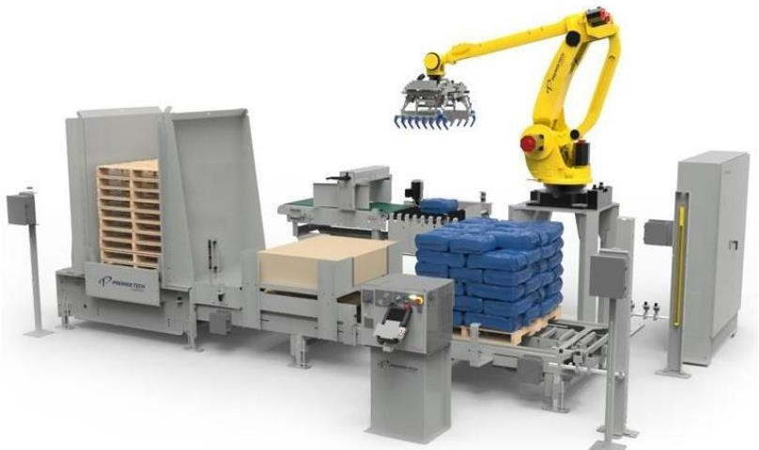

Hình 1.4.a. Robot xếp hàng lên pallet tự động

### b. Các thành phần cơ bản của hệ thống

Một hệ thống phân loại và xếp hàng tự động, bao gồm các thiết bị chính như sau:

Băng tải đầu vào có nhiệm vụ di chuyển pallet trống hoặc thùng hàng vào vị trí chờ.

Camera hoặc cảm biến dùng để phân loại sản phẩm.

Cánh tay Robot thực hiện gắp thùng hàng đặt lên pallet.

Máy cấp pallet cung cấp pallet trống cho hệ thống.

Máy quấn màng có nhiệm vụ đóng gói pallet bằng màng bọc, giúp cho việc cố định hàng hóa và dễ kiểm soát.

Máy dán barcode có nhiệm vụ dán nhãn mác cho pallet kiện hàng.

Băng tải đầu ra thực hiện di chuyển pallet kiện hàng đã được xếp xong.

Hệ thống điện cung cấp điện cho các thiết bị và điều khiển phối hợp làm việc giữa các thiết bị trong hệ thống.

Thiết bị an toàn là các rào chắn, các cảm biến cảnh báo bên ngoài nhằm giúp cảnh báo khu vực nguy hiểm, nơi hệ thống đang hoạt động. Hình 1.2 dưới đây chỉ rõ các thành phần cơ bản của hệ thống robot xếp hàng tự động

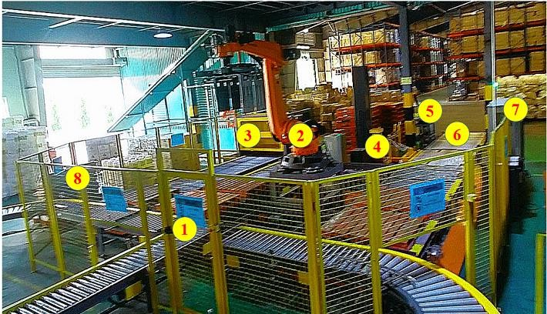trong xưởng nhà máy.

Hình 1.4.b. Cụm robot xếp hàng tự động trong xưởng nhà máy

*Các thành phần trong một cụm Robot xếp hàng tự động:*

*(1) Băng tải đầu vào; (2) Cánh tay Robot; (3) Máy cấp pallet;*

*(4) Máy quấn màng; (5) Máy dán nhãn; (6) Băng tải đầu ra;*

*(7) Hệ thống điện; (8) Hàng rào an toàn*

* **Ưu điểm của việc sử dụng cánh tay robot:**

Tăng tính an toàn.

Độ chính xác cao.

Tiết kiệm thời gian và nhân lực.

* **Nhược điểm:**

Chi phí vận hành cao.

Cần người công nhân có kiến thức để vận hành.

Qua thời gian, hệ thống robot palletizing đã chứng minh rằng nó đem lại những ưu thế kỹ thuật nổi trội như sau:

Nâng cao mức độ tự động hóa trong dây chuyền sản xuất hiện tại của công ty

Tính đồng bộ, nhất quán cao nhất

Duy trì sự ổn định và tính chính xác lâu dài của cả hệ thống

### c. Các ứng dụng trong hệ thống Robot palletizing

Hệ thống robot xếp hàng lên pallet được ứng dụng tronpg rất nhiều lĩnh vực như: Logistics, sản xuất ô tô, dược phẩm, thực phẩm - đồ uống, sản xuất hàng tiêu dùng… Giúp cải thiện năng suất, giảm lỗi quá trình xếp hàng và đang dần thay thế con người trong các môi trường làm việc khó khăn nguy hiểm. Một vài ứng dụng có thể kể đến như:

Trong các nhà máy sản xuất hệ thống bốc xếp hàng tự động được dùng cho quá trình đóng gói và xếp hàng của sản phẩm giúp tăng năng suất và tối ưu không gian chứa của pallet.

Trong ngành thực phẩm và sản xuất đóng gói hệ thống giúp sắp xếp các đơn vị sản phẩm như hộp carton, chai, lon và thùng hàng lên pallet một cách nhanh chóng và hiệu quả.

Trong quá trình vận chuyển và lưu trữ hàng hóa sử dụng hệ thống bốc xếp hàng tự động để tối ưu hóa không gian và giảm chi phí vận chuyển bằng

cách xếp hàng vào pallet một cách hợp lý nhất.

Trong ngành công nghiệp xây dựng, hệ thống bốc xếp hàng sử dụng để xếp các vật liệu xây dựng như gạch, ngói, cát, và xi măng lên pallet một cách nhanh chóng và đồng nhất.

### d. Các loại Robot sử dụng trong hệ thống xếp hàng lên pallet.

Trong hệ thống robot xếp hàng lên pallet, cơ cấu kẹp đóng vai trò vô cùng quan trọng. Chúng là những "bàn tay" của robot, giúp nắm bắt và di chuyển sản phẩm một cách chính xác và an toàn. Thông thường hiện nay trong các nhà máy đang sử dụng phổ biến là 2 cơ cấu : cơ cấu kẹp cơ khí và cơ cấu kẹp hút chân không. Mỗi loại đều có những ưu và nhược điểm riêng, phù hợp với các ứng dụng khác nhau.

#### Robot xếp hàng có cơ cấu kẹp cơ khí (Mechanical Grippers)

Hình 1.4.c.Cơ cấu kẹp cơ khí của robot

***Đặc điểm cấu tạo và chức năng*:**

**Bộ phận truyền động:** Thường sử dụng xi lanh khí nén, xi lanh thủy lực hoặc động cơ điện để tạo ra lực kẹp.

**Cảm biến:**

+ Được tích hợp để đo lường lực kẹp và vị trí của cánh tay kẹp.

**+Cảm biến lực:** giúp điều chỉnh lực kẹp phù hợp với trọng lượng và độ bền của hàng hóa, tránh gây hư hỏng.

**+Cảm biến vị trí** : xác định khoảng cách mở của các cánh tay kẹp để đảm bảo quá trình kẹp đạt độ chính xác cao.

**Bộ phận kẹp:** Phần tiếp xúc trực tiếp với sản phẩm, có thể là càng kẹp, kẹp từ, hoặc các dạng kẹp chuyên dụng khác, thường được phủ cao su hoặc vật liệu chống trượt để tránh làm rơi hoặc trượt hàng hóa trong quá trình di chuyển.

**Trục xoay:**

+Cho phép tay kẹp xoay hoặc nghiêng để điều chỉnh góc kẹp linh hoạt, phù hợp với hàng hóa có vị trí phức tạp.

+Có thể điều khiển bằng động cơ hoặc hệ thống khí nén tùy theo thiết kế.

**Giảm chấn :**

+Giúp giảm lực va đập khi ngón kẹp tiếp xúc với hàng hóa hoặc khi kẹp đóng lại.

+Giảm chấn giúp bảo vệ cả hàng hóa và robot, giảm thiểu chấn động gây hại đến cơ cấu kẹp.

**Nguyên lý hoạt động:** Khi nhận lệnh từ hệ thống điều khiển, bộ phận truyền động sẽ tạo ra lực tác động lên cơ cấu truyền lực, làm cho bộ phận kẹp đóng lại và kẹp chặt sản phẩm.

**Ưu điểm:**

Linh hoạt trong việc nắm bắt nhiều loại sản phẩm khác nhau.

Có thể chịu được tải trọng lớn.

Độ bền cao.

**Nhược điểm:**

Cần thiết kế cụ thể cho từng loại sản phẩm.

Có thể làm hỏng bề mặt sản phẩm nếu không điều chỉnh lực kẹp phù hợp.

**Các loại phổ biến:**

**Kẹp ngón tay:** Gồm nhiều ngón tay có thể điều chỉnh để phù hợp với kích thước sản phẩm.

**Kẹp kìm:** Giống như một chiếc kìm công nghiệp, dùng để kẹp các vật liệu có hình dạng bất kỳ.

**Kẹp xoay:** Cho phép xoay sản phẩm trong quá trình kẹp.

#### Robot xếp hàng có cơ cấu hút chân không (Vacuum Grippers)

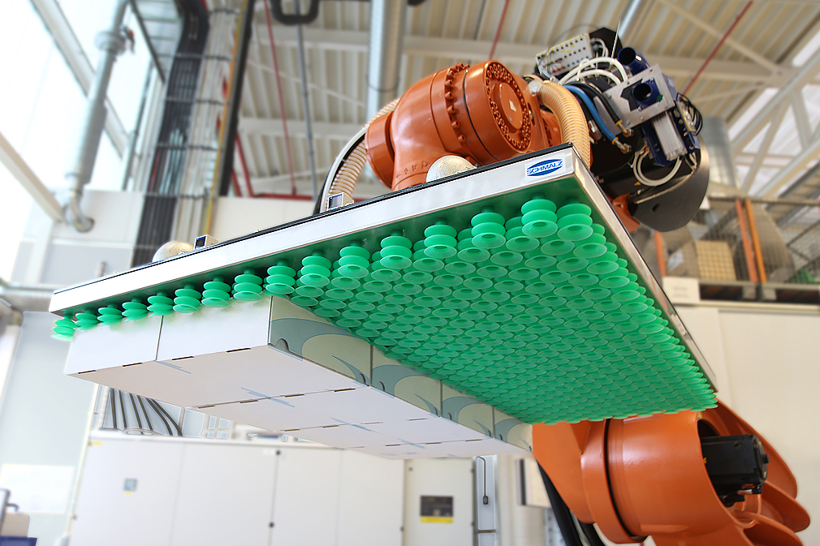

Hình 1.4.d.Cơ cấu kẹp hút chân không của robot

**Đặc điểm cấu tạo và chức năng:**

**Cốc hút**: Phần tiếp xúc trực tiếp với sản phẩm, tạo ra lực hút chân không.

**+Chất liệu**: Cốc hút thường làm từ cao su, silicone, hoặc nhựa dẻo nhằm tạo độ bám tốt và đảm bảo không làm xước hoặc hỏng bề mặt.

**Van điện từ:** Điều khiển việc tạo ra và giải phóng chân không.

**Cảm biến áp suất:**

+Theo dõi và kiểm soát áp suất chân không để xác định lực kẹp có đạt yêu cầu hay không.

**Hệ thống ống dẫn chân không :**

+Kết nối các bộ phận như cốc hút, máy tạo chân không và các van điều khiển, đảm bảo chân không được duy trì liên tục.

**Khung và giá đỡ cơ cấu hút :**

+Hỗ trợ gắn kết các cốc hút và các thành phần khác của cơ cấu kẹp lên robot.

+Khung thường có thiết kế linh hoạt, cho phép điều chỉnh vị trí hoặc thay thế các cốc hút dễ dàng theo nhu cầu công việc.

**Bộ giảm chấn :**

+Hấp thụ các tác động hoặc va chạm khi đầu hút tiếp xúc với hàng hóa, bảo vệ cả robot và vật thể.

+Bộ giảm chấn đảm bảo quá trình kẹp hàng hóa diễn ra nhẹ nhàng, đặc biệt quan trọng khi xử lý các vật liệu dễ vỡ.

**Máy tạo chân không:** Có thể là máy bơm chân không hoặc hệ thống khí nén.

***Nguyên lý hoạt động:*** Khi van điện từ được kích hoạt, không khí bên trong cốc hút sẽ được hút ra ngoài, tạo ra áp suất âm. Sự chênh lệch áp suất giữa bên trong và bên ngoài cốc hút sẽ tạo ra lực hút, giữ chặt sản phẩm.

**Ưu điểm:**

Dễ dàng tích hợp với nhiều loại robot.

Nắm bắt được các sản phẩm có bề mặt phẳng hoặc cong.

Không làm hỏng bề mặt sản phẩm.

**Nhược điểm:**

Chỉ phù hợp với các sản phẩm có bề mặt nhẵn và không xốp.

Cần nguồn cung cấp khí nén.

**Các loại phổ biến:**

**Kẹp hút phẳng:** Dùng để hút các sản phẩm có bề mặt phẳng.

**Kẹp hút cong:** Dùng để hút các sản phẩm có bề mặt cong.

**Kẹp hút đa chức năng:** Kết hợp nhiều cốc hút để nắm bắt các sản phẩm có hình dạng phức tạp.

*Cơ cấu kẹp cơ khí có độ bền cao và linh hoạt, phù hợp với nhiều loại sản phẩm khác nhau. Tuy nhiên, việc thiết kế và chế tạo cơ cấu kẹp cơ khí thường phức tạp hơn và có thể làm hỏng bề mặt sản phẩm nếu không điều chỉnh lực kẹp phù hợp. Ngược lại, cơ cấu kẹp hút chân không dễ dàng tích hợp và không làm hỏng bề mặt sản phẩm. Tuy nhiên, loại cơ cấu này chỉ phù hợp với các sản phẩm có bề mặt phẳng và không xốp.*

## 1.5. Các tiêu chuẩn được sử dụng trong thiết kế tự động hóa phân loại sản phẩm và xếp hàng lên pallet tự động bằng robot.

Trong thiết kế hệ thống tự động hóa phân loại sản phẩm và xếp hàng lên pallet bằng robot tại Việt Nam, các tiêu chuẩn được áp dụng nhằm đảm bảo hệ thống vận hành an toàn, hiệu quả và đáp ứng các yêu cầu chất lượng quốc tế. Các tiêu chuẩn thường được sử dụng tại Việt Nam thường bao gồm các tiêu chuẩn quốc tế (ISO, IEC), tiêu chuẩn ngành, và đôi khi là tiêu chuẩn khu vực tùy thuộc vào yêu cầu cụ thể của từng doanh nghiệp. Dưới đây là các tiêu chuẩn quan trọng trong thiết kế hệ thống tự động hóa phân loại sản phẩm và xếp hàng lên pallet:

### 1.5.1. Tiêu chuẩn về an toàn Robot công nghiệp.

**ISO 10218-1 và ISO 10218-2:** Hai tiêu chuẩn này tập trung vào việc đảm bảo an toàn cho người làm việc xung quanh robot.

**Khu vực làm việc:** Khu vực làm việc của robot phải được rào chắn hoặc sử dụng các biện pháp bảo vệ khác để ngăn chặn người lao động tiếp xúc trực tiếp.

**Cảm biến:** Robot được trang bị các cảm biến như cảm biến lực, cảm biến khoảng cách để phát hiện va chạm và dừng hoạt động khi có vật thể hoặc người xâm nhập vào khu vực làm việc.

**Thao tác khẩn cấp:** Phải có các nút dừng khẩn cấp dễ dàng tiếp cận để người vận hành có thể dừng robot ngay lập tức trong trường hợp khẩn cấp.

**Bảo trì:** Các quy trình bảo trì robot phải được thực hiện một cách an toàn, đảm bảo rằng robot hoạt động ổn định và không gây nguy hiểm cho người thực hiện.

### 1.5.2. Tiêu chuẩn về kích thước và chất lượng của pallet

**ISO 6780**: Tiêu chuẩn về kích thước và chất lượng của pallet, giúp chuẩn hóa kích thước pallet trong các ứng dụng tự động hóa, tạo sự đồng bộ giữa các thiết bị và dễ dàng triển khai hệ thống xếp dỡ tự động.

**ISO 8611**: Tiêu chuẩn thử nghiệm độ bền của pallet, giúp đảm bảo pallet đáp ứng được tải trọng khi vận chuyển và xếp dỡ hàng hóa tự động.

**+ Tiêu chuẩn về hệ thống băng tải**

**ISO 5048**: Tiêu chuẩn về tính toán công suất và lực kéo cho băng tải, giúp đảm bảo băng tải vận hành ổn định và đáp ứng được tải trọng sản phẩm.

**ISO 14890**: Tiêu chuẩn đặc điểm kỹ thuật cho dây băng cao su, giúp đảm bảo dây băng có độ bền và độ an toàn phù hợp với môi trường công nghiệp.

**CEMA (Conveyor Equipment Manufacturers Association)**: Các tiêu chuẩn của CEMA, bao gồm thiết kế và quy trình bảo trì cho băng tải, thường được tham khảo tại Việt Nam trong các ứng dụng công nghiệp lớn.

**+ Tiêu chuẩn về tủ điện.**

**IEC 61439:** Tiêu chuẩn này đảm bảo rằng tủ điện được thiết kế, lắp đặt và bảo trì một cách an toàn và hiệu quả.

**Cấu trúc:** Tủ điện phải có cấu trúc vững chắc, chống chịu được các tác động cơ học, nhiệt độ và môi trường làm việc.

**Lắp đặt:** Các thiết bị điện bên trong tủ phải được lắp đặt đúng cách, đảm bảo khoảng cách an toàn, dễ dàng bảo trì và thay thế.

**Mác hiệu:** Mỗi thiết bị điện trong tủ phải được dán nhãn rõ ràng, giúp cho việc bảo trì và sửa chữa trở nên dễ dàng hơn.

**Bảo vệ:** Tủ điện phải được bảo vệ khỏi bụi bẩn, ẩm ướt và các tác động khác từ môi trường xung quanh.

### 1.5.3. Tiêu chuẩn về đóng gói và bảo vệ sản phẩm

**ISO 18601 - ISO 18606**: Bộ tiêu chuẩn về bao bì, yêu cầu thiết kế, tái chế, và xử lý bao bì khi đóng gói sản phẩm, giúp giảm thiểu tác động môi trường và bảo vệ sản phẩm trong quá trình vận chuyển.

**ISO 780:1997** Tiêu chuẩn quy định các ký hiệu trên bao bì để hướng dẫn bốc xếp, chẳng hạn như chỉ dẫn không để ngược, yêu cầu bốc xếp nhẹ nhàng.

**+ Tiêu chuẩn về xếp chồng và tải trọng phân bổ**

**ASTM D4169** -: Hướng dẫn thử nghiệm khả năng chịu tải của các thùng chứa và pallet khi xếp chồng lên nhau, giúp đảm bảo thùng sữa không bị biến dạng hoặc hư hại trong quá trình vận chuyển và lưu trữ.

**ISO 2234:2000** : Quy định cách kiểm tra độ bền của bao bì đóng gói khi xếp chồng, đảm bảo tính an toàn cho hàng hóa đóng gói.

**Tầm quan trọng của các tiêu chuẩn.**

**Đảm bảo an toàn:** Bảo vệ con người và tài sản là ưu tiên hàng đầu trong bất kỳ hệ thống tự động hóa nào.

**Nâng cao hiệu quả:** Hệ thống tuân thủ tiêu chuẩn sẽ hoạt động ổn định, giảm thiểu thời gian chết và tăng năng suất.

**Tuân thủ pháp luật:** Việc không tuân thủ các tiêu chuẩn có thể dẫn đến các vấn đề pháp lý.

**Mở rộng thị trường:** Sản phẩm đáp ứng các tiêu chuẩn quốc tế dễ dàng được xuất khẩu sang các quốc gia khác.

## 1.6. Xây dựng quy trình công nghệ của hệ thống phân loại sản phẩm theo mã QR xếp lên pallet trong nhà máy sữa TH true milk.

Quy trình công nghệ phân loại và xếp hàng lên pallet là một phần không thể thiếu trong dây chuyền sản xuất của bất kỳ nhà máy nào, đặc biệt là các nhà máy sản xuất như nhà ExxonMobil. Quy trình này đảm bảo sản phẩm được phân loại chính xác, xếp gọn gàng lên pallet để thuận tiện cho việc vận chuyển và lưu kho.

**Các yếu tố cần xét :**

Trước khi xây dựng quy trình chi tiết, cần xem xét các yếu tố sau:

### 1. Tải trọng của Robot Palletizing

**Tải trọng:** Thông thường, robot palletizing sử dụng trong ngành sản xuất có trọng tải từ 250kg đến 800kg, tùy thuộc vào trọng lượng của sản phẩm và số lượng sản phẩm cần xếp trên mỗi lần nâng.

**Ví dụ:** Nếu mỗi thùng sữa có trọng lượng trung bình 170kg và robot cần nâng từng thùng, thì tải trọng tối thiểu của robot là 500kg.

### 2. Tốc độ của Robot và Dây chuyền

**Tốc độ của robot:** Đo bằng số chu kỳ làm việc trong một giờ (cycles/hour). Tốc độ phụ thuộc vào nhiều yếu tố như tải trọng, phạm vi làm việc, độ phức tạp của chu trình.

**Tốc độ của dây chuyền:** Tính bằng số sản phẩm/giờ hoặc số thùng/giờ.

Ví dụ**:** Một robot palletizing có thể thực hiện 60 chu kỳ/giờ, tức là xếp được 60 pallet/giờ nếu mỗi chu kỳ tương ứng với việc xếp một pallet. Tốc độ của dây chuyền đóng gói cần tương thích với tốc độ của robot để tránh tình trạng ùn tắc hoặc thiếu sản phẩm.

### Kích thước Pallet và Sản phẩm

* Kích thước pallet: Thông thường sử dụng pallet tiêu chuẩn có kích thước 1200mm x 1000mm hoặc 800mm x 1200mm.
* Kích thước sản phẩm: Bao gồm chiều dài, chiều rộng và chiều cao của mỗi sản phẩm (thùng dầu).

Ví dụ: Kích thước tiêu chuẩn của thùng dầu 200L (hay thùng phuy tiêu chuẩn) thường được xác định dựa trên quy định quốc tế và yêu cầu của ngành công nghiệp. Các thông số phổ biến là:

* Chiều cao: Khoảng 880–900 mm
* Đường kính ngoài: Khoảng 570–610 mm
* Độ dày vỏ thùng: Tùy thuộc vào loại thùng, thường từ 0.8–1.2 mm đối với thùng thép.

### 4.Các mô hình xếp pallet phổ biến:

#### a. Xếp chồng:

Các sản phẩm được xếp chồng lên nhau theo chiều cao.

Phù hợp với các sản phẩm có hình dạng đều, chịu lực tốt.

Ưu điểm: Tiết kiệm không gian theo chiều cao.

Nhược điểm: Dễ bị đổ nếu không xếp chắc chắn

#### b. Xếp xen kẽ:

Các hàng sản phẩm được xếp xen kẽ nhau để tăng độ ổn định.

Phù hợp với các sản phẩm có hình dạng không đều hoặc dễ vỡ.

Ưu điểm: Tăng độ ổn định, giảm thiểu rủi ro hư hỏng.

Nhược điểm: Có thể lãng phí một phần không gian.

#### c. Xếp theo lớp:

Các sản phẩm được xếp thành từng lớp trên pallet.

Phù hợp với các sản phẩm có kích thước đồng đều.

Ưu điểm: Dễ dàng kiểm soát số lượng sản phẩm trên mỗi lớp.

Nhược điểm: Có thể không tận dụng tối đa không gian pallet.

=> Các nguyên tắc chung khi xếp pallet:

Hàng nặng dưới, hàng nhẹ trên: Giúp phân bố trọng lượng đều và tăng độ ổn định.

Xếp chặt chẽ: Tránh để sản phẩm xê dịch trong quá trình vận chuyển.

Bảo vệ góc: Sử dụng các vật liệu đệm để bảo vệ góc các sản phẩm.

Đảm bảo thông thoáng: Để không khí lưu thông, tránh ẩm mốc.

Đánh dấu rõ ràng: Ghi rõ thông tin về sản phẩm, số lượng, trọng lượng lên pallet.

* Lợi ích của việc xếp pallet đúng cách:

Tối ưu hóa không gian: Tận dụng tối đa không gian kho và phương tiện vận chuyển.

Giảm thiểu tổn thất: Hạn chế hàng hóa bị hư hỏng, đổ vỡ.

Tăng hiệu quả làm việc: Nhanh chóng trong quá trình xếp dỡ hàng.

Đảm bảo an toàn: Bảo vệ người lao động và tài sản.

### 5. Hệ thống Phân Loại

Loại: Hệ thống phân loại quang học hoặc sử dụng cảm biến thị giác.

Nguyên lý hoạt động: Sử dụng camera để nhận diện mã vạch, màu sắc hoặc hình dạng của sản phẩm để phân loại.

Tốc độ: Tương thích với tốc độ dây chuyền đóng gói.

Độ chính xác: Hơn 99%.

### 6. Phạm vi làm việc của Robot

Phạm vi làm việc: Là khoảng cách xa nhất mà đầu cuối của robot có thể với tới.

Ví dụ: Nếu khoảng cách từ vị trí đặt robot đến vị trí đặt pallet là 3m, thì phạm vi làm việc của robot cần lớn hơn 3m để đảm bảo robot có thể tiếp cận được tất cả các vị trí cần thiết.

### 7. Độ chính xác

Độ lặp lại: Khả năng của robot lặp lại một vị trí xác định nhiều lần.

Ví dụ: Độ lặp lại của robot công nghiệp thường đạt ±0.05mm.

### 8. Các yếu tố khác

* Yếu tố liên quan đến sản phẩm:
  + Kích thước và trọng lượng sản phẩm: Sự đa dạng về kích thước và trọng lượng của sản phẩm sẽ ảnh hưởng đến thiết kế gripper của robot và cách thức xếp pallet.
  + Độ bền của sản phẩm: Một số sản phẩm có thể dễ bị hư hỏng khi xếp chồng lên nhau, đòi hỏi phải có các biện pháp bảo vệ đặc biệt.
  + Vật liệu bao bì: Vật liệu bao bì của sản phẩm (nhựa, giấy, thủy tinh) sẽ ảnh hưởng đến cách thức robot tương tác với sản phẩm.
* Yếu tố liên quan đến hệ thống:
  + Hệ thống băng tải: Loại băng tải, tốc độ băng tải, chiều cao băng tải ảnh hưởng đến quá trình chuyển giao sản phẩm từ băng tải vào robot.
  + Hệ thống cấp pallet: Cách thức cấp pallet vào vị trí làm việc của robot.
  + Hệ thống kiểm soát chất lượng: Hệ thống kiểm tra sản phẩm trước khi xếp lên pallet, đảm bảo chất lượng sản phẩm cuối cùng.
  + Hệ thống an toàn: Các thiết bị bảo vệ, cảm biến an toàn để đảm bảo an toàn cho người vận hành và thiết bị
* Các bước hoạt động của hệ thống được tóm tắt như sau:

1. Các sản phẩm sau khi đóng gói sẽ được các băng tải vận chuyển đến vị trí chờ gắp, là nơi mà Robot có thể tự động gắp được hàng. Vị trí chờ gắp được tính toán thiết kế sao cho thuận tiện nhất cho việc gắp của robot.
2. Các pallet xếp hàng xe được xếp chồng thành khối, xe nâng vận chuyển các khối này nạp vào máy cấp pallet tự động. Hệ thống máy cấp pallet tự động có nhiệm vụ cấp lần lượt từng pallet lên băng tải và di chuyển các pallet trống tới vị trí chờ để robot xếp thùng hàng.
3. Công đoạn tiếp theo, Robot gắp sản phẩm và đặt lên pallet ở vị trí đang chờ. Robot thực hiện công đoạn này một các liên tục và tuần tự theo chu trình đã lập trình sẵn từ trước. Tùy theo loại sản phẩm khác nhau của các dây chuyền đầu vào mà robot thực hiện hành động xếp thùng hàng lên pallet theo quy cách có sẵn.
4. Khi robot đã xếp đủ số thùng sữa trên pallet, băng tải di chuyển pallet kiện hàng này đến vị trí máy quấn màng tự động. Máy quấn màng sẽ làm nhiệm vụ quấn một số lớp màng nilong lên kiện hàng, việc này đảm bảo kiện hàng hạn chế xô lệch trong quá trình vận chuyển sau đó.
5. Cuối cùng pallet kiện hàng sẽ được băng tải vận chuyển tới vị trí dán mã bởi máy dán barcode và chờ để xe nâng tới lấy ra ngoài.

#### Công nghệ áp dụng.

* **Hệ thống thị giác máy tính:** Sử dụng camera để nhận dạng sản phẩm, đọc mã vạch, và định vị sản phẩm .
* **Robot công nghiệp:** Robot đa khớp, robot SCARA, hoặc robot hợp tác để thực hiện các tác vụ nhặt, đặt sản phẩm.
* **Hệ thống điều khiển tự động:** PLC, SCADA để điều khiển toàn bộ quá trình, từ việc phân loại, xếp hàng đến vận chuyển pallet.
* **Băng tải:** Băng tải con lăn, băng tải xích, băng tải đai để vận chuyển sản phẩm.

#### Lợi ích của hệ thống tự động hóa

* **Nâng cao năng suất:** Tăng tốc độ xếp hàng, giảm thời gian lao động.
* **Giảm thiểu lỗi:** Giảm thiểu lỗi do con người gây ra, đảm bảo chất lượng sản phẩm.
* **Tối ưu hóa không gian:** Sắp xếp hàng hóa gọn gàng, tiết kiệm không gian kho.
* **An toàn lao động:** Giảm thiểu rủi ro tai nạn lao động.
* **Linh hoạt:** Dễ dàng điều chỉnh để phù hợp với các loại sản phẩm và yêu cầu sản xuất khác nhau.

# CHƯƠNG 2: TÍNH TOÁN LỰA CHỌN THIẾT BỊ VÀ THIẾT KẾ SƠ ĐỒ NGUYÊN LÝ MẠCH ĐỘNG LỰC

## 2.1. Thùng chứa nhiên liệu

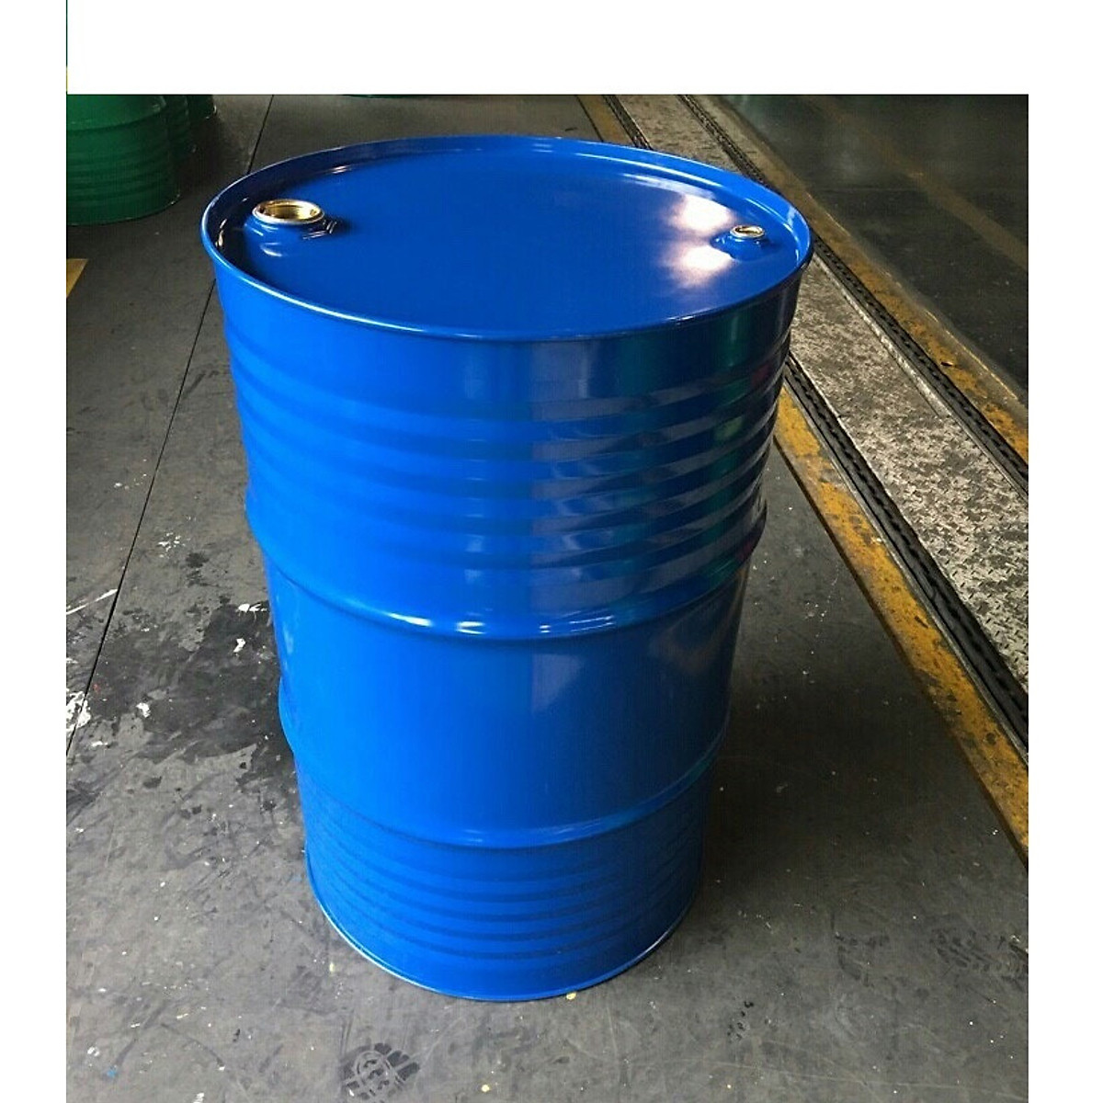

Hình 2.1 Hình ảnh của thùng chứa 200L

Thông số của thùng dầu 200L (phuy dầu) thông thường có thể thay đổi tùy vào thiết kế và nhà sản xuất, nhưng dưới đây là thông số chuẩn cho một thùng 200L phổ biến, cũng như khối lượng khi chứa đầy các loại nhiên liệu.

Thông số kỹ thuật thùng 200L (phuy dầu):

* Dung tích: 200L (tương đương 200,000 cm³).
* Chất liệu: Thường làm từ thép không gỉ hoặc thép sơn phủ (để chống ăn mòn).
* Hình dạng: Phuy dầu thường có dạng hình trụ.
* Khối lượng rỗng: 20 kg.

Kích thước cơ bản:

* Chiều cao: khoảng 87 - 90 cm.
* Bán kính: khoảng 30 - 32 cm (đường kính khoảng 60 - 64 cm).
  + Vì thùng có dạng hình trụ, bán kính sẽ là một nửa đường kính của phuy dầu.

**Khối lượng khi chứa đầy nhiên liệu:**

Khối lượng của thùng dầu 200L sẽ phụ thuộc vào loại nhiên liệu được chứa trong thùng, do tỷ trọng của mỗi loại nhiên liệu khác nhau.

1. Dầu diesel (Tỷ trọng ~ 0.85 - 0.88 g/cm³):

* Khối lượng đầy = 200L × 0.85 - 0.88 kg/L = 170 - 176 kg.

2. Dầu xăng (Tỷ trọng ~ 0.73 - 0.77 g/cm³):

* Khối lượng đầy = 200L × 0.73 - 0.77 kg/L = 146 - 154 kg.

3. Dầu hỏa (Tỷ trọng ~ 0.78 - 0.81 g/cm³):

* Khối lượng đầy = 200L × 0.78 - 0.81 kg/L = 156 - 162 kg.

## 2.2. Băng tải di chuyển các thùng nhiên liệu.

Băng tải di chuyển các thùng nhiên liệu theo một chiều duy nhất cho đến khi nhận được tín hiệu của cảm biến phát hiện thùng bang tải sẽ dừng lại.

### 2.2.1. Nguyên lý hoạt động

*Hình 2.1 Sơ đồ nguyên lý băng tải vận chuyển thùng nguyên liệu*

Nguyên lý hoạt động: dùng động cơ qua bộ truyền xích, sau đó qua hộp giảm tốc làm cho bộ truyền bánh răng – thanh răng di chuyển đưa thùng nhiên liệu đến vị trí cảm biến phát hiện.

### 2.2.2. Tính chọn động cơ băng tải

Thông số cụ thể cho hệ thống:

1. Thùng nhiên liệu bằng sắt (200L):
   * Khối lượng rỗng của thùng sắt:  20 kg.
   * Khối lượng khi chứa đầy nhiên liệu: 150+20=170 kg/thùng
2. Tổng khối lượng tải trên băng tải:
$m_{tong}​=5thung×170kg/thung=850kg.$

3. Hệ số ma sát giữa thùng sắt và băng tải sắt:
   * Giả sử μ= 0.15μ=0.15 (hệ số ma sát tĩnh cho sắt trên sắt khi có dầu bôi trơn).
4. Tốc độ băng tải:
   * v=0.2 m/s
5. Bán kính bánh đai (pulley):
   * r=0.15 m
6. Hiệu suất cơ cấu (bao gồm động cơ, bộ giảm tốc, băng tải):
   * η=0.85 (ma sát lớn hơn và vật liệu nặng).

* Tổng trọng lượng tải:
$$W=m_{tong}*g=850*9.81=8338.5N$$

* Lực kéo F cần để di chuyển tải:
$$F= μW=0.15*8338.5=1250.775N$$

* Mô-men xoắn tại bánh đai (pulley):

T = F ⋅ r = 1250.775 ⋅ 0.15 = 187.616Nm

* Công suất yêu cầu của động cơ:

P = ηT ⋅ v​ = 0.85187.616 ⋅ 0.2 = 44.13W

Công suất yêu cầu của động cơ là 44.13 W. Tuy nhiên, do sử dụng động cơ 3 phase công suất tiêu chuẩn, cần chọn động cơ lớn hơn ít nhất 20-30% so với yêu cầu này.

=> Chọn động cơ 3 phase và bộ giảm tốc

1. Tốc độ quay động cơ 3 phase:

* Giả sử sử dụng động cơ 1500 rpm (tốc độ tiêu chuẩn).

2. Tốc độ quay của băng tải:

* v=0.2m/s, bán kính pulley r = 0.15 m

3. Tỉ số truyền của bộ giảm tốc:

* Mô-men xoắn đầu ra của động cơ 3 phase:

4. Mô-men xoắn đầu ra của động cơ 3 phase:

* Mô-men xoắn đầu ra của động cơ 3 phase:

5. Công suất động cơ thực tế:

* Dựa trên các mức công suất tiêu chuẩn, động cơ 3 phase tối thiểu cần chọn sẽ là:
  + Công suất động cơ tiêu chuẩn: 0.75 kW (1 HP).
  + Tốc độ quay: 1500 rpm.
  + Mô-men xoắn danh định: khoảng 4.77 Nm (đủ đáp ứng yêu cầu).

**Kết luận:**

1. Động cơ:
   * Loại: Động cơ 3 phase, công suất 0.75 kW, tốc độ 1500 rpm.
   * Điện áp: 380V (tiêu chuẩn công nghiệp).
2. Bộ giảm tốc:
   * Tỉ số truyền: i = 118.
   * Kiểu: Bộ giảm tốc trục vít hoặc bánh răng (tùy ứng dụng thực tế).
3. Băng tải:
   * Chất liệu: Thép chống gỉ.
   * Kích thước: Đảm bảo chứa tối đa 5 thùng nhiên liệu (mỗi thùng 200L).
   * Tốc độ: v = 0.2 m/s.

### 2.2.3. Kết luận lựa chọn động cơ, puli, băng tải, cảm biến

#### **1.** Động cơ 3 phase

Yêu cầu kỹ thuật:

* Công suất: ~0.75 kW (1 HP), cung cấp mô-men xoắn tối thiểu 1.59 Nm ở đầu ra trước bộ giảm tốc.
* Tốc độ quay: 1500 rpm (vòng/phút).
* Điện áp: 380V, 50Hz (tiêu chuẩn công nghiệp).
* Hiệu suất cao: Tiêu chuẩn IE2 hoặc IE3.

Thiết bị:

* Model: Siemens 1LE1001-0DB42-2AA4.

Công suất: 0.75 kW.

* + Tốc độ quay: 1500 rpm.
  + Hiệu suất: IE3 (cao).
  + Điện áp: 380V/50Hz.

Hoặc :

* Model: ABB M2BAX071A:
  + Công suất: 0.75 kW.
  + Tốc độ quay: 1500 rpm.
  + Hiệu suất: IE3.
  + Điện áp: 380V/50Hz.

#### 2. Bộ giảm tốc

Yêu cầu kỹ thuật:

* Tỉ số truyền: i=118.
* Công suất đầu vào: phù hợp với động cơ 0.75 kW.
* Kiểu giảm tốc: bánh răng trụ hoặc trục vít (phù hợp với tải trung bình).
* Mô-men xoắn đầu ra: >187.6 Nm.

Thiết bị:

* Model: Bonfiglioli VF/W 49.
  + Tỉ số truyền: i = 120 (gần với 118).
  + Mô-men xoắn đầu ra: ~210 Nm.
  + Công suất đầu vào: 0.75 kW.
  + Dạng lắp đặt: chân đế hoặc mặt bích.

Hoặc

* Model: SEW Eurodrive R Series:
* Tỉ số truyền: 118.
* Mô-men xoắn đầu ra: 190–200 Nm.
* Công suất đầu vào: 0.75 kW.

#### 3. Pulley và băng tải

Yêu cầu kỹ thuật:

* Pulley (bánh đai):
  + Đường kính: 2⋅r=0.3 m2 \cdot r = 0.3 \, \text{m}2⋅r=0.3m.
  + Chất liệu: thép không gỉ.
  + Gắn trực tiếp với trục ra của bộ giảm tốc.
* Băng tải:
  + Chất liệu: khung thép, dây băng tải thép hoặc cao su chịu dầu.
  + Kích thước: rộng ~0.6 m, chiều dài tối thiểu 5 m.
  + Tốc độ di chuyển: 0.2 m/s.
  + Tải trọng: tối đa 850 kg (5 thùng 200L).

Thiết bị băng tải:

* Model: Băng tải thép chịu lực nặng DGF-X200:
  + Tải trọng tối đa: 1000 kg.
  + Tốc độ: 0.1–0.3 m/s.
  + Chiều dài: 5–10 m.

#### 4. Bộ điều khiển và phụ kiện

* Bộ khởi động mềm hoặc biến tần: để điều khiển tốc độ động cơ linh hoạt.
  + Model gợi ý: Danfoss VLT Micro Drive FC51 (0.75 kW, 380V).
* Bộ cảm biến tải: để kiểm tra vị trí thùng nhiên liệu trên băng tải.
  + Cảm biến quang Omron E3Z Series.

|  |  |  |  |
| --- | --- | --- | --- |
| Thiết bị | Model | Thông số chính | Nhà cung cấp |
| Động cơ 3 phase | Siemens 1LE1001-0DB42-2AA4 | 0.75 kW, 1500 rpm, IE3 | Siemens, ABB, WEG |
| Bộ giảm tốc | |  | | --- | |  |  |  | | --- | | Bonfiglioli VF/W 49 | | i = 120, mô-men 210 Nm | Bonfiglioli, SEW Eurodrive |
| Băng tải | DGF-X200 (Intech Group) | Tải trọng 1000 kg, 0.2 m/s | Intech Group, Dorner |
| Biến tần | |  | | --- | |  |  |  | | --- | | Danfoss VLT Micro Drive FC51 | | |  | | --- | |  |  |  | | --- | | 0.75 kW, 380V | | |  | | --- | |  |  |  | | --- | | Danfoss | |
| Cảm biến quang | |  | | --- | |  |  |  | | --- | | Omron E3Z Series | | |  | | --- | |  |  |  | | --- | | Phát hiện vị trí thùng | | |  | | --- | |  |  |  | | --- | | Omron, Sick | |

## 2.3. Cánh tay robot

### 2.3.1. Tổng quan về cánh tay robot sử dụng giác hút

Cánh tay robot 3DOF (3 Degrees of Freedom - 3 bậc tự do) có khả năng di chuyển trong không gian theo ba trục hoặc ba chuyển động độc lập. Nguyên lý hoạt động của nó dựa trên sự điều khiển phối hợp giữa các khớp và động cơ để thực hiện các thao tác cần thiết.

#### a. Cấu trúc cơ bản

* Ba bậc tự do (3DOF):
  + Bậc 1 (Trục Z): Nâng lên/hạ xuống để lấy hoặc đặt vật thể.
  + Bậc 2 (Trục X): Chuyển động ngang, thường là chuyển động dọc theo băng tải hoặc không gian làm việc.
  + Bậc 3 (Trục xoay/Theta): Quay quanh trục để định hướng hoặc sắp xếp vị trí vật thể theo yêu cầu.
* Đầu gắp dạng giác hút:
  + Sử dụng lực hút chân không để bám vào bề mặt vật thể (thùng dầu) mà không gây hư hại.

#### b. Quy trình hoạt động

1. Tiếp cận vật thể:
   * Hệ thống điều khiển định vị robot để đưa giác hút đến gần vị trí vật thể, sử dụng cảm biến hoặc camera để nhận diện.
2. Tạo lực hút chân không:
   * Máy bơm chân không kích hoạt, tạo áp suất âm qua giác hút, làm vật thể dính chặt vào bề mặt giác hút.
3. Di chuyển và định vị:
   * Robot nâng thùng dầu (trục Z) và di chuyển theo trục X hoặc Y đến vị trí được lập trình.
   * Trục xoay (Theta) định hướng thùng dầu để sắp xếp đúng góc.
4. Đặt vật thể:
   * Robot hạ vật thể xuống vị trí mong muốn (ví dụ: trên pallet).
   * Hệ thống xả chân không để thả vật thể.

#### c. Ưu điểm

* Không cần kẹp cơ khí: Giảm nguy cơ gây móp méo hoặc hư hại cho bề mặt vật thể, đặc biệt là các thùng dầu kim loại.
* Tốc độ cao: Xử lý nhanh chóng trên các dây chuyền tự động.
* Độ chính xác: Định vị chính xác nhờ sử dụng cảm biến hoặc hệ thống xử lý ảnh.

### 2.3.2. Tính chọn động cơ cho robot

Robot 3DOF có ba bậc tự do, mỗi bậc sẽ cần một động cơ riêng biệt để đảm bảo hoạt động linh hoạt của hệ thống. Việc tính toán cần thực hiện riêng cho từng động cơ dựa trên các đặc điểm của mỗi bậc tự do, bao gồm:

1. **Bậc quay (trục xoay chính - Base Joint):**
   * Đây là trục chịu tải trọng toàn bộ thùng dầu (200L ~ 230 kg) cùng với cánh tay robot.
   * Moment xoắn cần tính toán dựa trên chiều dài cánh tay và khối lượng vật tải.
   * Công thức: $T_{base}=\left(m*g*L\right)+I*α$

Trong đó F là tải trọng (N) và L là chiều dài cánh tay từ tâm trục đến điểm gắp.

1. **Bậc nâng (trục dọc - Shoulder Joint):**
   * Trục này chịu lực để nâng và giữ tải trọng thẳng đứng.
   * Tính moment xoắn dựa trên gia tốc góc α\alphaα để đảm bảo động cơ có đủ công suất khi nâng vật nặng.
   * Công thức: $T_{shoulder}=\left(m*g*L\right)+I*α$

Trong đó I là mô-men quán tính và α là gia tốc góc.

1. **Bậc cánh tay cuối (trục xoay - Elbow Joint):**
   * Đây là trục điều chỉnh độ chính xác khi định vị thùng dầu.
   * Moment xoắn của trục này thường nhỏ hơn do chỉ cần hỗ trợ một phần khối lượng và thực hiện điều chỉnh chính xác.
   * Công thức: $T_{elbow}=m*g*L_{arm}$

​ Với $L_{arm}$ ​ là chiều dài cánh tay từ trục này đến đầu gắp.

1. Công thức tính momen quán tính đối với một vật thể rắn quay quanh một trục là:

$$I=\sum{ m_{i}*r_{i}^{2}}$$

**Tính toán riêng lẻ cho mỗi động cơ**

Dựa trên các thông số:

* **Chiều dài và khối lượng cánh tay:**
  + $L_{base}$ = 1.5 m
  + $L_{s}houlder$ = 1.2 m
  + $L_{e}lbow$ = 0.8 m
  + $m_{base}$ = 60kg
  + $m_{shoulder}$ = 40kg
  + $m_{elbow}$ = 0.8 m
* **Khối lượng thùng dầu:** 230kg.
* **Tốc độ quay ω = 2πn/60:**
  + n = 30 vòng/phút

1. **Trục quay chính (Base Joint):**

$$T_{base}=F*L=2256*1.5=3384.45 Nm$$

Chọn động cơ với moment xoắn tối thiểu 3500 Nm.

1. **Trục nâng (Shoulder Joint):**

$$T_{shoulder}=\left(230*9.81*1.2\right)+I*a$$

$$I_{cánh tay}=$$

Chọn động cơ có moment xoắn tối thiểu 3000 Nm.

1. **Trục cánh tay cuối (Elbow Joint):**

$$T_{elbow}=\left(230*9.81*1.2\right)$$

Chọn động cơ có moment xoắn tối thiểu 2000 Nm.

**Bộ giảm tốc**

Để tối ưu hóa, sử dụng hộp giảm tốc với tỉ số truyền phù hợp:

* Trục quay chính: i = 10 → Moment động cơ yêu cầu: 350Nm.
* Trục nâng: i = 8 → Moment động cơ yêu cầu: 375Nm.
* Trục cuối: i = 5 → Moment động cơ yêu cầu: 400Nm.

**Đề xuất thiết bị thực tế**

1. **Base Joint:**
   * Động cơ AC servo, công suất **5–7 kW**, moment xoắn ≥3500 Nm.
   * Ví dụ: **Siemens 1FK7**, hoặc **FANUC αiF**.
2. **Shoulder Joint:**
   * Động cơ servo công suất **4–5 kW**, moment xoắn ≥ 3000 Nm.
   * Ví dụ: **Mitsubishi MR-J5** hoặc **KUKA KR 5**.
3. **Elbow Joint:**
   * Động cơ servo công suất **2–3 kW**, moment xoắn ≥ 2000 Nm.
   * Ví dụ: **Panasonic A5N** hoặc **Yaskawa Sigma-7**.

## 2.4. Thiết bị phụ trợ

### 2.4.1. Khởi động từ

Khởi động từ là thiết bị gồm một contactor gắn kèm với một thiết bị bảo vệ như một rơ le nhiệt còn gọi là khởi động từ hay còn goại là khởi đọng từ đơn. Còn hai contactor và hai rơ le nhiệt gọi là khởi động từ kép.

### 2.4.2. Contactor

Contactor là một khí cụ điện dùng để đóng ngắt các tiếp điểm tạo liên lạc trong mạch điện bằng nút nhấn. Như vậy khi sử dụng contactor ta có thể điều khiển mạch điện từ xa có phụ tải với điện áp đến 500V và dòng 600A (vị trí điều khiển trạng thái hoạt động của Contactor rất xa vị trí của các tiếp điểm đóng ngắt mạch điện.

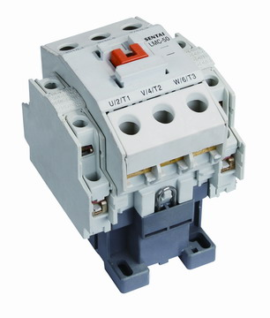

Hình 2.4.2. Contactor

Các yêu cầu khi chọn contactor:

+ Tiếp điểm phải có độ bền chịu mài mòn cao.

+ Khả năng đóng cắt cao.

+ Thao tác đóng cắt dứt khoát.

+ Tiêu thụ năng lượng ít.

+ Bảo vệ tin cậy động cơ khỏi bị quá tải lâu dài.

+ Đối với động cơ không đồng bộ 3 pha dây quấn thì thuộc loại tải AC2.

+ Dòng điện định mức (In): là dòng điện chạy qua tiếp điểm chính của contactor với điện áp định mức và với tải định mức

+ Chọn: In = (1,5 -1,7) Iđm

Để điều khiển ba động cơ ta chọn ba contactor có các thông số sau:

Động cơ nâng hạ cơ cấu :

* Điện áp cuộn coil: 220V
* Dòng điện định mức In = 45A
* Số cực: 3

Động cơ cho cơ cấu di chuyển cơ cấu theo phương ngang:

* Điện áp cuộn coil: 220V
* Dòng điện định mức In = 20A
* Số cực: 3

Động cơ cho cơ cấu cánh tay:

* Điện áp cuộn coil: 220V
* Dòng điện định mức In = 15A
* Số cực: 3

### 2.4.3. Rơ le nhiệt

Rơle nhiệt là một loại khí cụ điện dùng để bảo vệ động cơ điện, thiết bị điện và mạch điện khỏi bị quá tải.

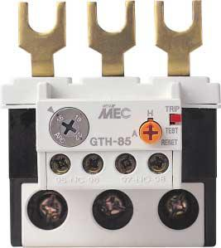

Hình 2.4.3. Relay nhiệt

Người ta thường dùng relay nhiệt với công tắc tơ làm khởi động từ. Nó được dùng ở điện áp xoay chiều đến 500V tần số 50Hz, một số kết cấu mới của rơle nhiệt có dòng điện định mức đến 150A, có thể dùng ở điện áp một chiều đến 400V.

Đặc tính cơ bản của rơle nhiệt là quan hệ giữa thời gian tác động và dòng điện phụ tải chạy qua( còn gọi là đường đặc tính thời gian – dòng điện, A- s).

Mặt khác, để đảm bảo yêu cầu giữ được tuổi thọ của thiết bị theo số liệu kỹ thuật đã cho của nhà sản xuất. Các đối tượng cần bảo vệ cũng có đặc tính thời gian – dòng điện. Trong thực tế sử dụng, cách lựa chọn là chọn dòng điện định mức của rơle nhiệt bằng dòng điện định mức của động động cơ điện cần bảo vệ, và rơle tác động ở giá trị Itđ khoảng (1,2 – 1,3)lần dòng điện định mức .

Tùy theo chế độ làm việc của phụ tải là liên tục hay ngắn hạn mà ta xết đến hằng số thời gian phát nóng của rơle khi có quá tải dài hạn hay ngắn hạn.Ngoài ra, khi nhiệt độ xung quanh của môi trường thay đổi, dòng điện tác động của rơle Cũng thay đổi theo, làm cho việc bảo vệ kém chính xác. Thông thường nhiệt độ môi trường xung quanh tăng, dòng điện tác động giảm ta phải hiệu chỉnh lại vít điều chỉnh hoặc núm điều chỉnh.

Thông số của rơ le nhiệt

* Động cơ nâng hạ cơ cấu:
* Itđ = 75 A
* Điện áp định mức : 220/400VAC , tần số 50/60Hz
* Động cơ cho cơ cấu di chuyển theo phương ngang**:**
* Itđ = 25 A
* Điện áp định mức : 220/400VAC , tần số 50/60Hz
* Động cơ kéo đẩy cánh tay nâng xe:
* Itđ = 10 A
* Điện áp định mức : 220/400VAC , tần số 50/60Hz

### 2.4.4. Chọn thiết bị chống mất pha và điện áp lưới thấp

Để chống mất pha và điện áp lưới thấp thì nên chọn bộ điện tử PMR **.** PMR là một thiết bị đã được lập trình sẵn để tác động khi điện áp lưới thấp (dưới 85%Uđm), một trong ba pha bị mất và khi thay đổi thứ tự pha.Khi xảy ra một trong các sự cố trên thì thiết bi PMR tác động ngay làm ngắt mạch điều khiển để bảo vệ cho động cơ và các thiết bị khác được an toàn.

### 2.4.5. Lựa chọn thiết bị bảo vệ cho hệ thống

Các thông số chính để lựa chọn một Aptomat như sau:  
- Dòng điện định mức (tức Iđm) là dòng điện làm việc bình thường của tải chay qua aptomat trong điều kiện tải hoạt động bình thường và làm việc ở chế độ định mức  
- Dòng điện ngắn mạch (Ing hoặc Icu) là dòng điện cắt của aptomat khi sảy ra sự cố như quá tải hoặc sảy ra hiện tượng ngắn mạch (tức chập mạch)  
- Điện áp đặt lên aptomat thường là 220VAC, 380VAC hoặc 690VAC....

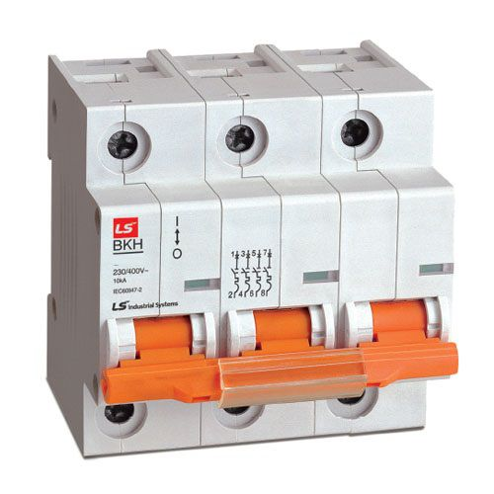

Hình 2.4.5. Aptomat LS BKH

Bảng 2.2 thông số công suất :

|  |  |  |  |  |  |
| --- | --- | --- | --- | --- | --- |
| Stt | Tên thiết bị | Số lượng | Công suất tính toán (kW) | Tổng công suất  (kW) | Dòng định mức (A) |
| 1 | Động cơ nâng hạ | 1 | 30 | 30 | 63 |
| 2 | Động cơ di chuyển ngang | 1 | 11 | 11 | 20 |
| 3 | Động cơ đưa xe vào ra khoang chứa | 1 | 3 | 3 | 5 |
|  |  |  |  | Tổng: 44kW | Tổng: 88A |

Chọn Aptomat có $I_{ap}=150\%.I_{đm}$

* Chọn Aptomat tổng:

Aptopmat: MCB LS BKH 100A 10kA 3P

Điện áp: 100A

Dòng ngắt mạch: 10kA

Số cực: 3P

* Chọn Aptomat cho từng động cơ:
* Động cơ nâng hạ:

Aptopmat: MCB LS BKN-b 100A 10kA 3P

Điện áp: 100A  
Dòng ngắt mạch: 10kA  
Số cực: 3P

* Đông cơ ngang:

Aptopmat: MCB LS BKN-b 32A 10kA 3P

Điện áp: 32A  
Dòng ngắt mạch: 10kA  
Số cực: 3P

* Động cơ đưa xe vào ra khoang chứa:

Aptopmat: MCB LS BKN-b 10A 10kA 3P

Điện áp: 10A  
Dòng ngắt mạch: 10kA  
Số cực: 3P

### 2.4.6. Đèn báo pha

Chọn lựa đèn báo pha 220V cho hệ thống với 3 màu đỏ, vàng, xanh lá:

+ Đỏ: hệ thống quá tải

+ Vàng: hệ thống đang được cấp nguồn

+ Xanh: Động cơ đang chạy

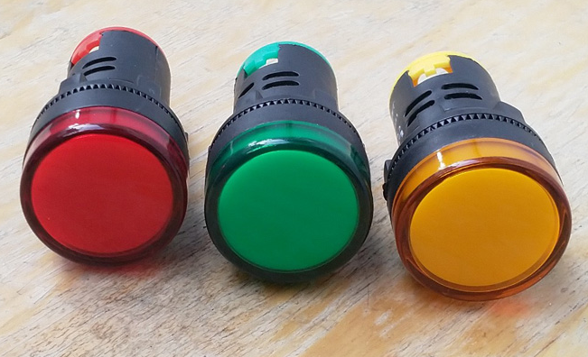

Hình 2.4.6. Đèn báo pha

### 2.4.7. Sơ đồ nguyên lý mạch động lực

Mạch động lực phải đảm báo việc đấu nối chính xác

* **Mạch động lực:**

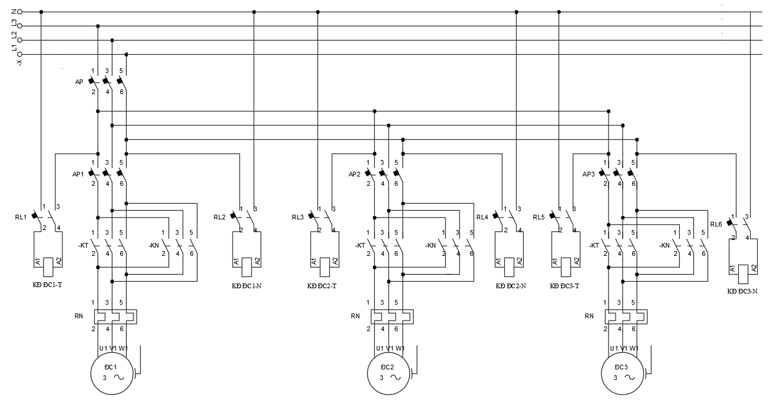

Hình 2.4.7. Mạch động lực

Trong đó:

* AP: Aptomat đóng mở mạch động cơ.
* RN: rơle nhiệt.
* ĐC: động cơ.
* KT, KN: Khởi động từ thuận nghịch.
* RL: relay kích hoạt khời động từ

# CHƯƠNG 3: THIẾT KẾ PHẦN ĐIỀU KHIỂN

## 3.1. Yêu cầu về tự động điều khiển của hệ thống

*Nguyên lý hoạt động của hệ thống:*

* Khi hoạt cánh tay hoạt động luôn phải trở về vị trí ban đầu đã được thiết lập trước.
* Khi băng tải chuyển vật đến vị trí cảm biến phát hiện sẽ dừng lại, robot sẽ di chuyển tới khu vực có vật và quét mã QR.
* Sau khi quét mã QR và biết được sản phẩm thuộc khu vực nào, cánh tay di chuyển vật đến khu vực sắp xếp và thực hiện xếp vật vào các ô.
* Khi khu vực chứa vật nào đã đầy sẽ gửi thông báo và không thể gửi xếp được cho đến khi khu vực đó đã trống.

*Yêu cầu và nhiệm vụ thiết kế:*

* Khi ô chứa vật đầy thì phải có thông báo và không thể tiếp tục xếp loại hang đó nữa
* Độ chính xác của các cơ cấu cao, làm việc ổn định.

## 3.2. Lựa chọn thiết bị điều khiển

### 3.2.1. Bộ điều khiển

#### a. Vi điều khiển

Vi điều khiển: là một loại vi mạch tích hợp chứa trong một, có chức năng thực hiện các nhiệm vụ điều khiển, giám sát và xử lý thông tin trong các hệ thống điện tử.Vi điều khiển thường bao gồm một bộ xử lý trung tâm (CPU), bộ nhớ (RAM và ROM), các cổng giao tiếp, bộ chuyển đổi tín hiệu và các thanh ghi (registers) để lưu trữ dữ liệu tạm thời.

* *Ưu điểm:*

+ Tính tích hợp cao:

Vi điều khiển thường tích hợp nhiều chức năng trong một, bao gồm CPU, bộ nhớ, các cổng giao tiếp, các bộ chuyển đổi tín hiệu, và nhiều tính năng khác.

+ Tiết kiệm chi phí:

So với việc sử dụng các linh kiện riêng lẻ, vi điều khiển giúp giảm chi phí, đặc biệt là trong các ứng dụng đòi hỏi nhiều chức năng như điều khiển thiết bị.

+ Dễ lập trình và phát triển:

Các vi điều khiển thường được lập trình bằng ngôn ngữ C hoặc các ngôn ngữ cao cấp khác, giúp giảm độ phức tạp so với việc lập trình các hệ thống phức tạp hơn.

+ Tiêu thụ năng lượng thấp:

Nhiều vi điều khiển được thiết kế để tiêu thụ ít năng lượng, phù hợp cho các ứng dụng di động hoặc thiết bị yêu cầu tiêu thụ năng lượng thấp.

+ Kích thước nhỏ gọn:

Do tích hợp nhiều chức năng trong một chip, Vi điều khiển thường có kích thước nhỏ, phù hợp với các ứng dụng có không gian hạn chế.

* *Nhược điểm:*

+ Hiệu suất hạn chế:

So với các hệ thống điều khiển sử dụng PLC hay PC, vi điều khiển hạn chế hơn về khả năng xử lý và lưu trữ.

+ Giới hạn bộ nhớ:

Vi điều khiển thường có giới hạn về dung lượng bộ nhớ so với các hệ thống sử dụng Vi điều khiển cấp cao.

Khả năng xử lý đa nhiệm hạn chế:

Một số vi điều khiển không thể xử lý đa nhiệm hiệu quả, điều này có thể là một hạn chế đối với các ứng dụng yêu cầu xử lý nhiều công việc đồng thời.

+ Khó nâng cấp:

Do tích hợp nhiều chức năng trong một chip, việc nâng cấp có thể khó khăn hoặc không khả thi so với việc thay đổi linh kiện riêng lẻ.

+ Khả năng mở rộng hạn chế:

Một số vi điều khiển có số lượng chân giao tiếp hạn chế, điều này có thể làm giảm khả năng mở rộng của hệ thống.

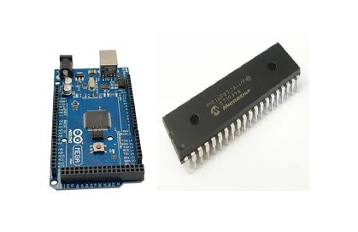

Hình 3.2.1.a. Vi điều khiển

#### b. PLC

PLC (Programmable Logic Controller) là một thiết bị điều khiển tự động được sử dụng rộng rãi trong các hệ thống và quy trình công nghiệp để kiểm soát và giám sát các máy móc và thiết bị. Với câu trúc gồm: bộ xử lý (CPU), RAM, ROM để lưu trữ dữ liệu và các cổng truyền thông.

* ***Ưu điểm:***

*+ Tính linh hoạt và Dễ mở rộng:*

PLC có khả năng linh hoạt cao và dễ mở rộng, có thể thay đổi chương trình mà không cần thay đổi phần cứng.

*+ Lập trình dễ dàng:*

Sử dụng ngôn ngữ lập trình dễ hiểu như ladder logic, giúp kỹ sư và kỹ thuật viên dễ dàng phát triển và duy trì chương trình.

*+ Độ tin cậy cao:*

PLC được thiết kế để hoạt động trong môi trường công nghiệp khắc nghiệt với độ tin cậy cao.

*+ Tích hợp Giao tiếp:*

Có khả năng kết nối với nhiều thiết bị ngoại vi và hệ thống thông qua các giao thức liên kết như Modbus, Profibus.

*+ Khả năng Hoạt động đa nhiệm:*

PLC có thể xử lý nhiều nhiệm vụ đồng thời, giúp kiểm soát và giám sát nhiều quy trình cùng một lúc.

*+ Tính Nhanh chóng và Chính xác:*

Các chương trình PLC thường hoạt động nhanh chóng và có độ chính xác cao trong việc kiểm soát các quy trình.

* ***Nhược điểm:***

*+ Giá thành:*

PLC thường có chi phí cao, đặc biệt là khi cần các tính năng đặc biệt hoặc dung lượng lớn.

*+ Khả năng xử lý hạn chế:*

Một số ứng dụng đòi hỏi khả năng xử lý cao hơn so với những gì PLC có thể cung cấp.

*+ Khả năng lập trình giới hạn:*

Các ngôn ngữ lập trình trong PLC có thể giới hạn so với ngôn ngữ lập trình chung, điều này có thể làm tăng khó khăn trong việc phát triển một số ứng dụng phức tạp.

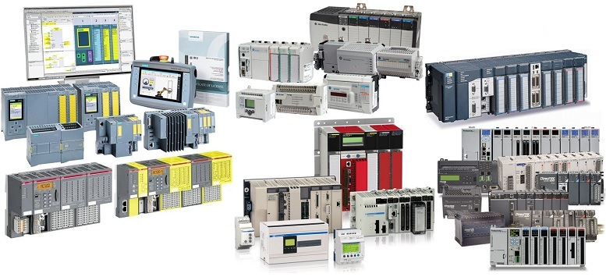

Hình 3.2.1.b. PLC

#### c. Rassberry Pi

Raspberry Pi là một modul máy tính nhỏ gọn có kích thước chỉ bằng một thẻ tín dụng, nhưng có khả năng xử lý và chạy các ứng dụng tương đối mạnh mẽ. Được phát triển bởi Raspberry Pi Foundation, thiết bị này thường được sử dụng để học lập trình, làm các dự án DIY (Do It Yourself), và triển khai các ứng dụng IoT (Internet of Things).

Hiện nay Rasberry Pi được sử dụng rất nhiều để giải quyết các bài toán xử lý ảnh nhỏ và vừa với nhiểu ưu điểm:

* **Kích Thước Nhỏ Gọn và Tiết Kiệm Năng Lượng:**

+ Raspberry Pi có kích thước nhỏ, giúp tiết kiệm không gian và thuận lợi trong việc tích hợp vào các hệ thống nhỏ hoặc có hạn chỗ.

* **Tiện Ích và Linh Hoạt:**

+ Raspberry Pi chạy trên nền tảng Linux, cung cấp môi trường lập trình phổ biến và linh hoạt cho những người phát triển.

+ Có thể sử dụng nhiều ngôn ngữ lập trình như Python, C++, hoặc Java để phát triển ứng dụng trên Raspberry Pi.

* **Hiệu Suất Đủ Đáng và Giá Thành Phải Chăng:**

+ Raspberry Pi có hiệu suất đủ để xử lý nhiều nhiệm vụ như xử lý ảnh, giao tiếp với các thiết bị ngoại vi, và thậm chí chạy các mô hình học máy nhỏ.

+ Giá thành của Raspberry Pi thấp, làm cho nó trở thành sự lựa chọn phù hợp về chi phí so với các giải pháp xử lý đa nhiệm mạnh mẽ hơn.

* **Tích Hợp Cổng GPIO (General Purpose Input/Output):**

+ Raspberry Pi có các cổng GPIO cho phép kết nối với các cảm biến và các module ngoại vi, giúp mở rộng khả năng kết nối với các thiết bị như camera, cảm biến hình ảnh, hoặc các thiết bị điều khiển khác.

* **Hỗ Trợ Camera và Cộng Đồng Phát Triển Mạnh Mẽ:**

+ Raspberry Pi hỗ trợ camera, cho phép việc thu thập dữ liệu hình ảnh một cách thuận tiện.

+ Cộng đồng phát triển Raspberry Pi rất lớn, giúp dễ dàng tìm kiếm hỗ trợ và tài nguyên trực tuyến.



Hình 3.2.1.c. Rasberry Pi 5

### 3.2.2. Thiết bị phụ trợ điều khiển

#### a. Cảm biến

* Công tắc hành trình:
* Công tắc hành trình (limit switch) là một thiết bị điện tử được sử dụng để giới hạn hoặc kiểm soát vị trí của các thiết bị hoạt động, chẳng hạn như máy móc, robot, cổng tự động, và nhiều ứng dụng khác.
* Nguyên lý làm việc của công tắc hành trình là dựa trên cơ bản của việc mở hoặc đóng mạch điện khi có một cơ cấu cơ khí tiếp xúc với công tắc.

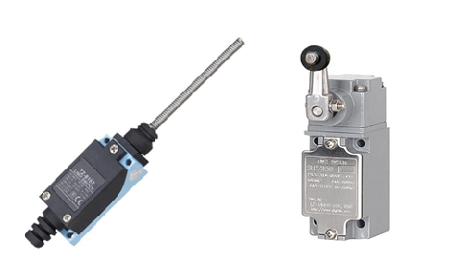

Hình 3.2.2.a. Công tắc hành trình.

Sử dụng công tắc hành trình làm thiết bị cảm biến mốc giới hạn của các cơ cầu chuyển động của hệ thống.

#### b. Cảm biến hồng ngoại:

* Cảm biến hồng ngoại là một loại cảm biến sử dụng ánh sáng hồng ngoại để phát hiện và đo lường các đối tượng. Nguyên lý hoạt động của cảm biến hồng ngoại liên quan đến sự tương tác giữa ánh sáng hồng ngoại và vật thể mà nó phát hiện. Khi gặp vật tia hông ngoại sẽ phản xạ lại, giựa vào mức độ phản xạ về cảm biến có thể xác định được ví trí và khảng cách của vật.
* Cảm biến hồng ngoại làm việc hiệu quả trong môi trường có ánh sáng thấp và có thể cung cấp thông tin chính xác về vị trí và sự xuất hiện của các đối tượng mà không cần tiếp xúc trực tiếp với chúng.

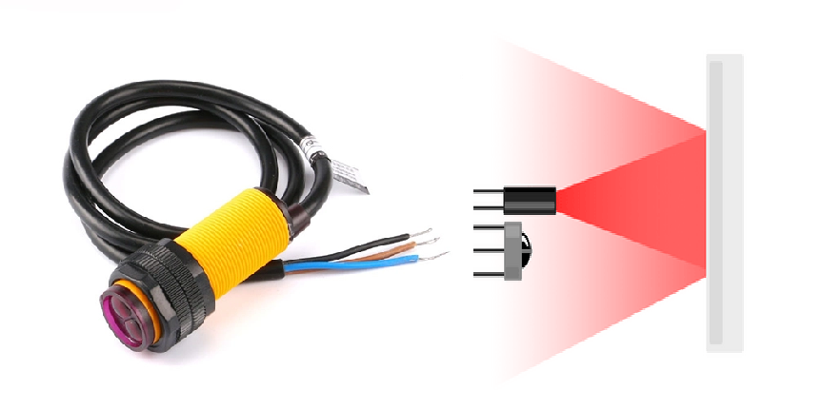

Hình 3.2.2.b. Cảm biến hoàng ngoại

Trong hệ thống này sử dụng cảm biến hồng để xác định vị trí cơ cấu tại các điểm dừng vật để robot gắp

#### c. Rơle trung gian

Với tín hiệu ra của PLC là 24VDC, tín hiệu này không thể điều khiển đóng cắt các thiết bị của mạch động lực như contactor. Vì thế ta phải sử dụng rơ le trung gian.

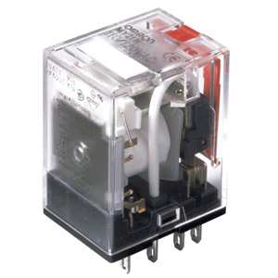

Hình 3.2.2.c. Rơ le trung gian

Nhiệm vụ của rơ le trung gian là khuếch đại điện áp 24VDC lên 220VAC để điều khiển mạch động lực. Đầu vào cuộn hút của rơ le là tín hiệu từ output của PLC, các tiếp điểm của rơ le nối với điện áp 220VAC và cuộn hút của contactor.

#### d. Nút nhấn

Nút nhấn (push button) là một thiết bị cơ khí hoặc điện tử dùng để điều khiển dòng điện hoặc tín hiệu trong mạch. Chúng được thiết kế để thực hiện các tác vụ đơn giản như bật/tắt, chuyển đổi trạng thái, hoặc gửi tín hiệu đến các thiết bị khác.

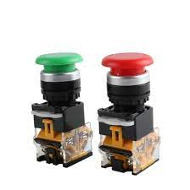

Hình 3.2.2.d Nút nhấn

## 3.3 Thiết kế hệ thống điều khiển

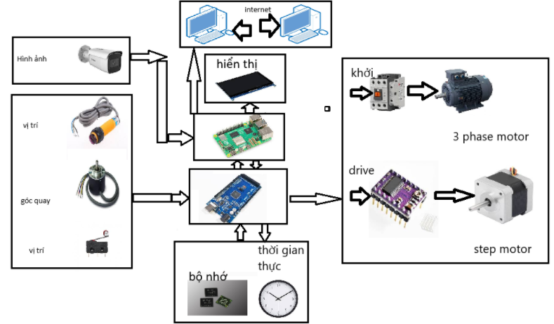

Hình 3.3. Sơ đồ công nghệ

### 3.3.1. Phân tích hướng điều khiển

* Lấy hàng:
* Khi băng tải di chuyển vật đến vị trí cảm biến quang, tín hiệu sẽ được gửi đến bộ điều khiển dừng băng tải, sau đó điều khiển cánh tay đến vị trí để quét mã QR.
* Khi xác định được nội dung mã và vị trí vật, sau đó tính toán vị trị thực tế và cho cánh tay đến gặp vật.
* Xếp hàng:
* Từ dữ liệu từ mã QR, cánh tay sẽ di chuyển vật đến các khu vực xếp hàng được định trước.
* Camera sẽ quét khu vực xếp hàng để kiểm tra trạng thái của các ô hàng từ đó gửi tín hiệu đến bộ điều khiển để xếp hàng vào vị trí phù hợp.

### 3.3.2. Thuật toán xử lý hình ảnh hàng đầu vào

Sử dụng python làm ngôn ngữ lập trình xử lý ảnh. Python là ngôn ngữ lập trình được sử dụng phôt biến trong xử lý ảnh trong những năm gần đây với ưu điểm dễ học dễ sử dụng, tốc độ xử lý nhanh và nhiều thư viện hỗ trợ.

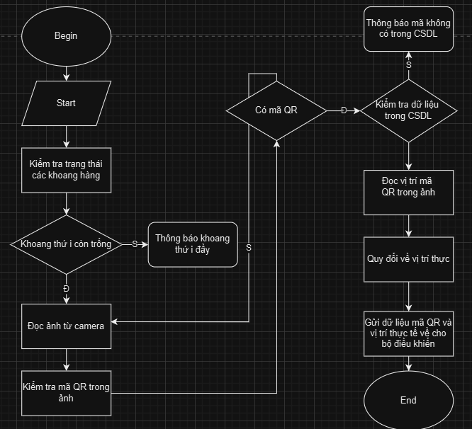

Hình 3.3.2. Sơ đồ sử lý ảnh

### 3.3.3. Quy đổi tọa độ của vật trong ảnh thành tọa độ thực của Robot

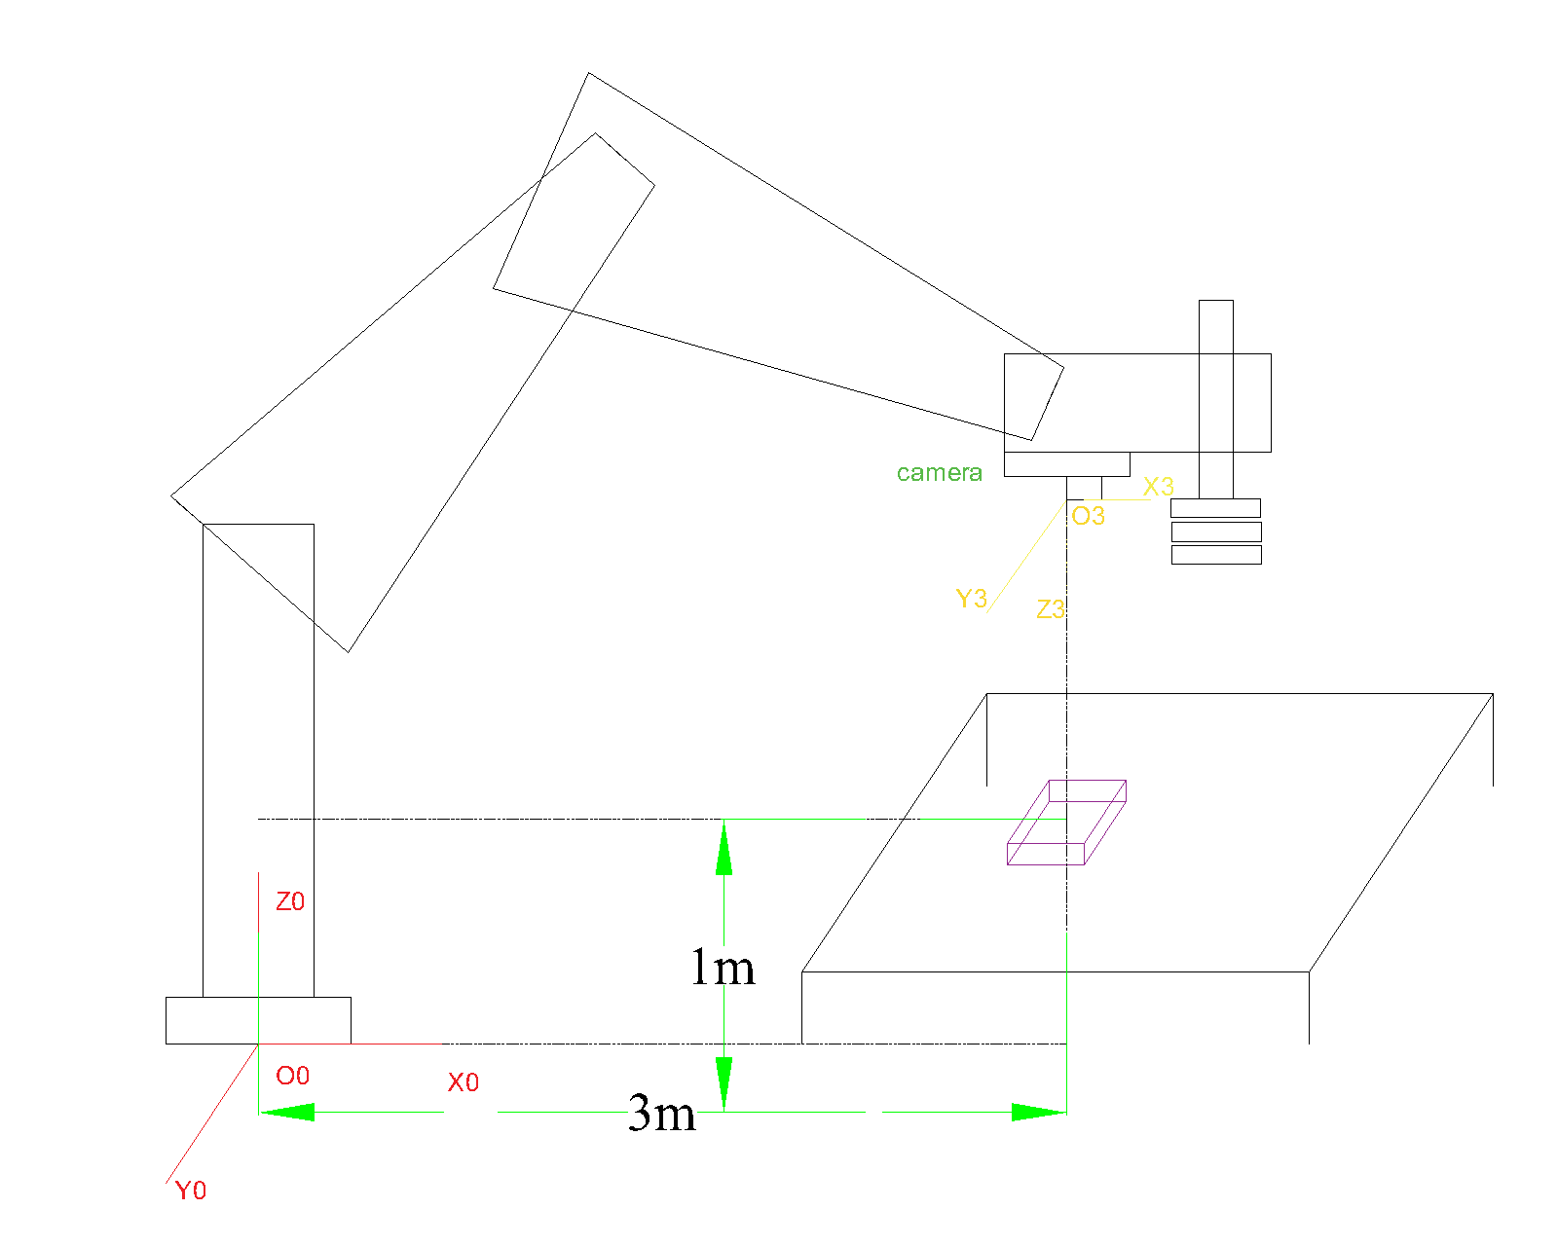

Hình 3.3.3.a. Hình ảnh quy đổi tọa độ

* Khi camera phát hiện mã QR được gắn trên vật, từ đó sẽ xác định được vị trí của 4 góc mã QR theo tọa độ của hình ảnh.
  + Ta thu được vị trí của vật theo tọa độ của ảnh. Ta có vị trí của vật trong tọa độ camera là $P_{vat}^{O3}$
* Ta cần phải xác định vị trí của gốc tọa độ ảnh (O3) trong tọa độ gốc (X0,Y0,Z0). Sau đó cần phải biến đổi hệ tọa độ (X3,Y3,Z3) và tọa độ gốc (X0,Y0,Z0) bằng cách thực hiện phép xoay.
* Tìm ma trận chuyển đổi:

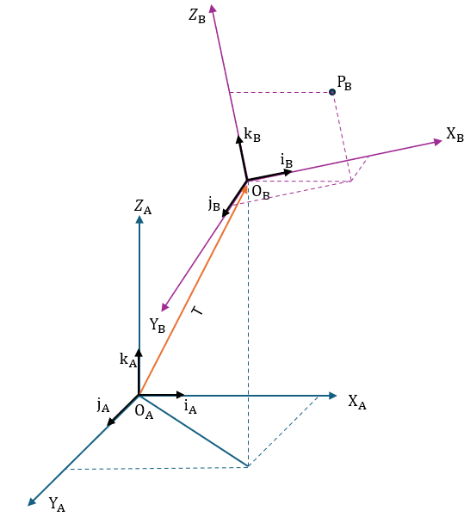

Hình 3.3.3.b. Quy đổi tọa độ

* Tìm tọa độ của $O_{B}$ trong hệ trục tọa độ A, $O_{B}(p_{x},p_{y},p_{z})$
* Đặt lên các trục tọa độ của {A} và {B} các vecto đên vị i,j,k.
* Chiếu các vecto đơn vị của {B} lên các vecto đơn vị của {A}.
* Hướng của hệ trục tọa độ {B} trong {A} được mô tả bởi ma trận quay $R_{B}^{A}$

$R_{B}^{A}=\left[\begin{matrix}i_{B}^{A} & j_{B}^{A} & k_{B}^{A}\end{matrix}\right]$

= $\left[\begin{matrix}i_{B}∎i_{A} & j_{B}∎i_{A} & k_{B}∎i_{A} \\ i_{B}∎j_{A} & j_{B}∎j_{A} & k_{B}∎j_{A} \\ i_{B}∎k_{A} & j_{B}∎k_{A} & k_{B}∎k_{A}\end{matrix}\right]$

* Mô tả kết hợp vị trí và hướng của {B} trong {A}, sử dụng ma trận biến đổi đồng nhất.
$T_{B }^{A}= \left[R_{B}^{A},P_{O_{B}}^{A}\right]= \left[\begin{matrix} & \\ 0_{1x3} & 1\end{matrix}\right]=\left[\begin{matrix}n_{x} & o_{x} & a_{x} & p_{x} \\ n_{y} & o_{y} & a_{y} & p_{y} \\ n_{z} & o_{z} & a_{z} & p_{z} \\ 0 & 0 & 0 & 1\end{matrix} \right]$

* Từ ma trận chuyển đổi ta có thể chuyển đổi các điểm trong hệ {B} về hệ {A}:

$$P^{A}=T_{B }^{A}*P^{B}$$

* Ta có thể xác định được tọa độ của vật trong không gian gốc:

$$P_{vat}^{O_{0}}= T_{O3}^{O_{0}}* P_{vat}^{O_{3}}$$

### 3.3.4. Thuật toán xử lý ảnh khi xếp vật vào Stock

- Bằng việc sử dụng Yolov5, ta sẽ huyến luyện mô hình phục vụ cho mục đích riêng của mình.

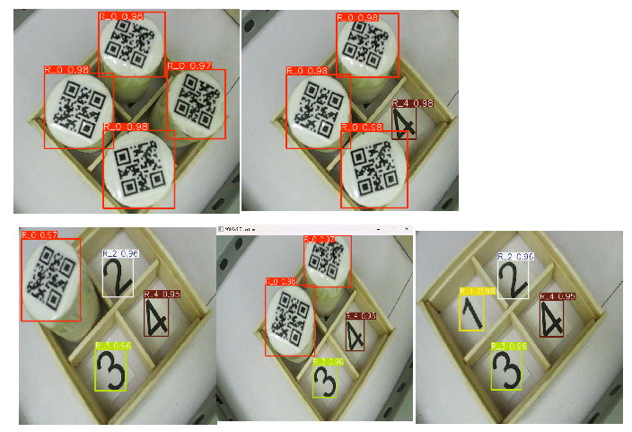

Hình 3.3.4.a. Hình ảnh kết quả của model Yolov5

* Kết quả Model:
  + Số 1 được đặt tên là label R_1
  + Số 2 được đặt tên là label R_2
  + Số 3 được đặt tên là label R_3
  + Số 4 được đặt tên là label R_4
  + Mã QR được đặt tên là label R_0
* Từ kết quả của Model thu được ta có thể nhận biết được trạng thái của khoang chứa hàng.
* Lưu đồ thuật toán: 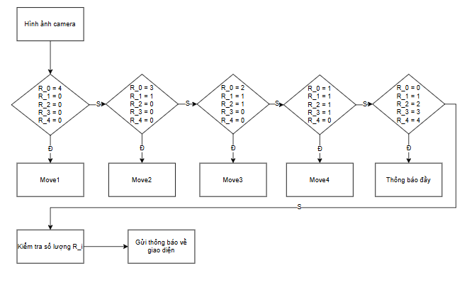

Hình 3.3.4.b. Lưu đồ thuật toán xếp hàng hóa vào ô chứa

### 3.3.5. Thuật toán của bộ điều khiển Arduino.

- Lưu đồ thuật toán tổng:

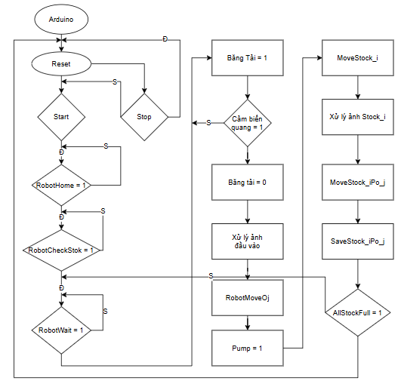

Hình 3.3.5. Lưu đồ thuật toán của Vi điều khiển

## 3.4. Phần mềm quản lý và cơ sở dữ liệu

### 3.4.1. Cơ sở dữ liệu

- Sử dụng SQL Server làm cơ sở lưu trữ dữ liệu. Có thể chạy máy trạm để chạy server lưu trữ dữ liệu hoặc sử dụng Sqlite để lưu trữ dữ liệu Loca tại máy.

* Tạo bảng trong cơ sở dữ liệu:
* Bảng nhập kho:
* ID
* Mã sản phẩm
* Tên sản phẩm
* Thời gian nhập
* Số lượng nhập
* Bảng tổng kho:
* ID
* Mã sản phẩm
* Tên sản phẩm
* Tổng số lượng

### 3.4.2. Phần mềm quản lý

- Sử dụng python với thư viện Tkinter hỗ trợ dể viết chương trình quản lý hệ thống xếp hàng. Với ưu điểm là ngôn ngữ quen thuộc được tiếp xúc xuyên suốt quá trình học tại trường. Một trong những ngôn ngữ lập trình phổ biến nhật hiện nay, có cộng đồng lớn và nhiều công cụ mạch. Bên cạnh đó còn có nhiều công cụ giúp kết nối và làm việc với cơ sở dữ liệu chở lên thuận tiện và dễ dàng hơn.

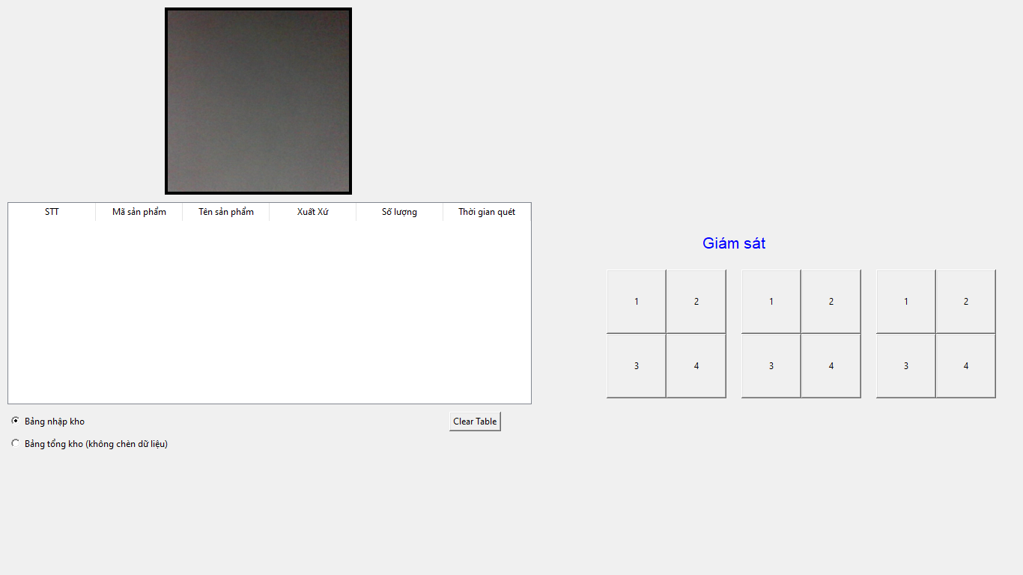

Hình 3.4.2. Giao diện giám sát hệ thống

### 3.4.3. Thuật toán xử lý

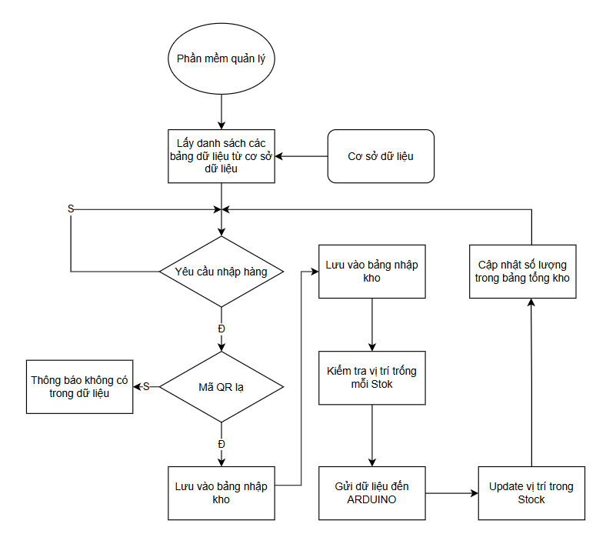

Hình 3.4.3: Thuật toán xử lý dữ liệu

# CHƯƠNG 4: Thiết kế chế tạo mô hình

## 4.1. Các yêu cầu của mô hình

* Kích thước tùy ý.
* Gọn gàng.
* Hệ thống cơ cấu hoạt động tốt.
* Hệ thống điện tốt, hoạt động đúng theo thiết kế.
* Có thể kết nối với phần mềm để quản lý

## 4.2. Mục đích của việc chế tạo mô hình

Việc chế tạo ra mô hình hoạt động tốt sẽ tạo điều kiện cho sinh viên có cơ hội học tập và nghiên cứu môn học một cách thực tế, là một cơ hội rất tốt giúp sinh viên khỏi bỡ ngỡ khi làm việc thực tế.

Việc chế tạo mô hình cũng giúp hình dung bài toán điều khiển hiệu quả hơn. Hình dung được những tình huống bài toán có thể gặp phải.

Mô hình cũng giúp biểu diễn thuật toán hiệu quả hơn, biểu diễn được thuật toán hoạt động như nào và còn những vần đề gì có thể gặp phải, điều mà mô phỏng không thể biểu hiện hết được.

## 4.3. Lựa chọn thiết bị cho mô hình

### 4.3.1. Động cơ

#### a. Động cơ 24V

Em lựa chọn sử dụng động cơ giảm tốc 24 VDC để làm động lực cho cơ cấu. Tuy không đáp ứng được việc mô phỏng lại bài toán điều khiển động cơ 3 pha phức tạp như thực tế. Nhưng với ưu điểm công suất nhỏ dễ dàng điều khiển và kiểm soát cùng với giá thành rẻ dễ tiếp cận. Động cơ 24 VDC là một lựa chọn tốt để thực hiện làm động lực cho các mô hình mô phỏng giúp biểu diễn bài toán điều khiển và quản lý.

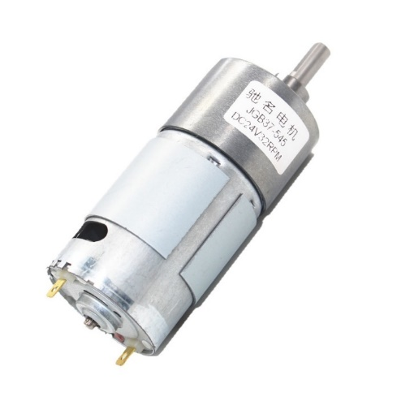

Hình 4.3.1.a. Động cơ 24VDC

#### b. Động cơ Step

* Động cơ Step 42, 12V, 2 phase, 6 dây, 1.8 step.
* Step motor chính là phần dẫn động cho các cơ cấu của cánh tây robot
* Sử dụng 3 Step Motor cho 3 khớp của cánh tay.

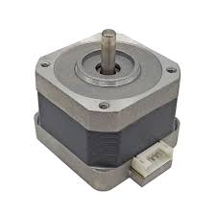

Hình 4.3.1.b. Step motor 42

### 4.3.2. Cảm biến

#### a. Công tắc hành trình:

Sử dụng 3 công tắc hành trình để làm mốc giới hạn và điểm gốc cho cơ cấu cánh tay robot

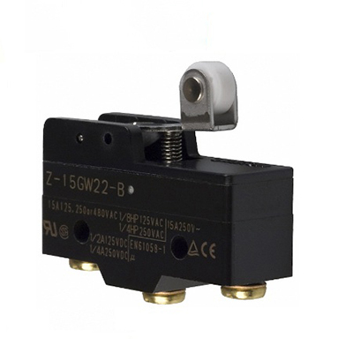

Hình 4.3.2.a. Công tắc hành trình

#### b. Cảm biến hồng ngoại:

* + - Sử dụng 1 cảm biến hồng ngoại:

+ cảm biến để phát hiên vật được di chuyển bằng băng tải

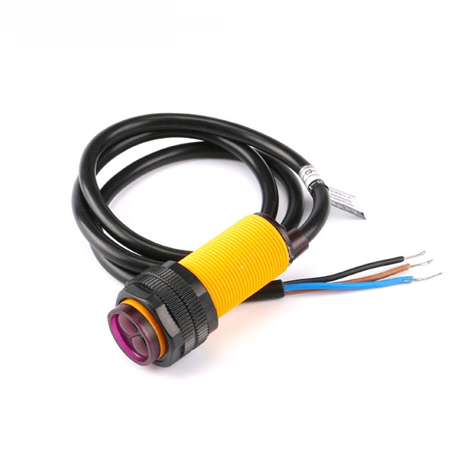

Hình 4.3.2.b. Cảm biến hồng ngoại

### 4.3.3. Van xả khí

- Sử dụng 1 valve xả khí 24VDC.

- Mục đích sử dụng valve xả khí này để tránh hiện tượng vật vẫn bị hút khi ngắt máy bơm, hỗ trợ việc nhả vật được nhanh chóng, tăng tốc độ của hệ thống.

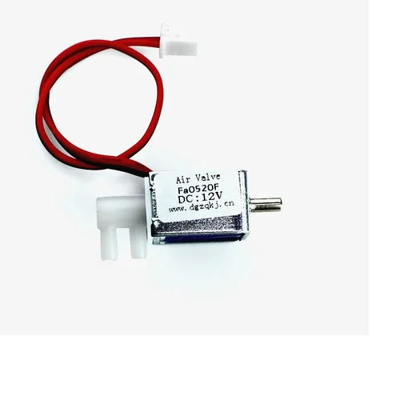

Hình 4.3.3. Valve xả khí

### 4.3.4. Relay

* + - Sử dụng 3 relay trung gian 5V kết hợp với Arduino để điều khiển.
    - 1 relay điều khiển động cơ bang tải
    - 1 relay điều khiển động cơ bơm
    - 1 relay điều khiển van xả khí

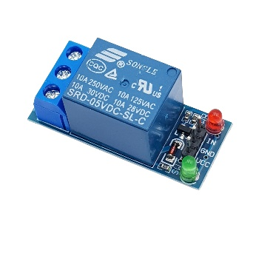

Hình 4.3.4. Relay trung gian

### 4.3.5. Drive Step Motor

- Diver 8825 hỗ trợ việc điều khiển động cơ bước.

- Sử dụng 3 Drive cho 3 động cơ Step.

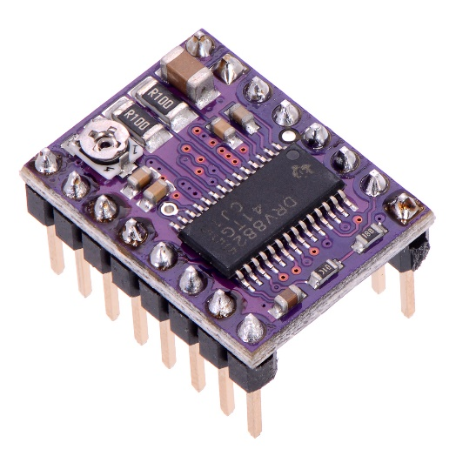

Hình 4.3.5. Drive động cơ bước 8825

### 4.3.6. Nguồn và thiết bị bảo vệ

- Sử dụng aptomat BKN 2P C6 làm thiết bị bảo vệ mạch nguồn và mạch điều khiển.

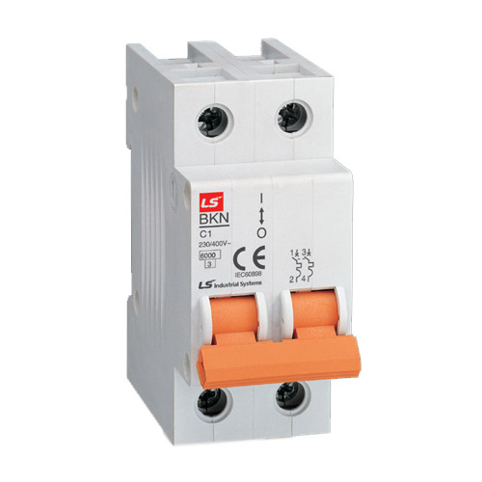

Hình 4.3.6.a. Aptomat BKN 2P C6

- Để cấp nguồn cho mô hình, sử dụng nguồn tổ ong để chuyển đổi nguồn 220V sang nguồn điện DC:

* + - Nguồn 24VDC/3A cấp cho động cơ bơm và bang tải hoạt động
    - Nguồn 5VDC/3A nuôi cho các relay 5V
    - Nguồn 12VDC/5A nuôi cho các StepMotor

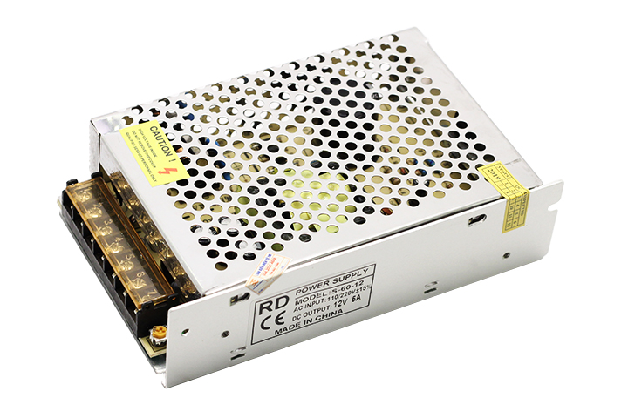

Hình 4.3.6.b. Nguồn tổ ong

## 4.4. Tính toán động học cho cánh tay robot

### 4.4.1. Đặt trục lên robot

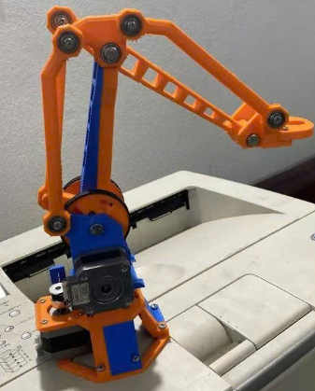

Hình 4.4.1.a. Hình ảnh thực tế

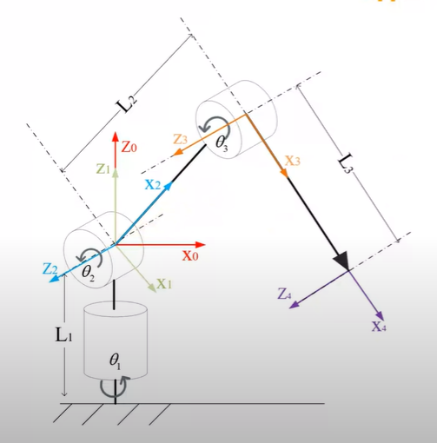

Hình 4.1.1.b. Hình ảnh 2D sau khi đặt trục tọa độ

### 4.4.3. Động học thuận

- Ta có bảng D-H:

|  |  |  |  |  |
| --- | --- | --- | --- | --- |
| $$i$$ | $$a_{i-1}$$ | $$α_{i-1}$$ | $$d_{i}$$ | $$θ_{i}$$ |
| 1 | 0 | 0 | 0 | $$θ_{1}$$ |
| 2 | 0 | 90 | 0 | $$θ_{2}$$ |
| 3 | $$l_{2}$$ | 0 | 0 | $$θ_{3}$$ |
| 4 | $$l_{3}$$ | 0 | 0 | $$θ_{4}$$ |

Trong đó:

- : là thứ tự khớp của robot

- : là khoảng cách giữa 2 trục $Z_{i}$ tới trục $Z_{i+1}$ dọc theo trục .

- : là góc hợp bởi 2 trục $Z_{i}$ với $Z_{i+1}$ đo dọc theo trục .

- : khoảng cách của 2 trục $X_{i-1}$ với $X_{i}$ dọc theo .

- : là góc hợp bởi 2 trục $X_{i-1}$ với $X_{i}$ được đo từ .

- : chiều dài của các Link trong robot.

Ma trận biến đổi tổng quát từ hệ trục {i} sang hệ trục {i+1}:

- $T_{i}^{i-1}=\left[\begin{matrix}θ_{i} & -sθ_{i} & 0 \\ cα_{i-1}sθ_{i} & cα_{i-1}cθ_{i} & -sα_{i-1} \\ \begin{matrix}sα_{i-1}sθ_{i} \\ 0\end{matrix} & \begin{matrix}sα_{i-1}sθ_{i} \\ 0\end{matrix} & \begin{matrix}cα_{i-1} \\ 0\end{matrix}\end{matrix} \begin{matrix}a_{i-1} \\ -dsα_{i-1} \\ \begin{matrix}dcα_{i-1} \\ 1\end{matrix}\end{matrix}\right]$

$T_{1}^{0}=\left[\begin{matrix}c_{1} & -s_{1} & 0 \\ s_{1} & c_{1} & 0 \\ \begin{matrix}0 \\ 0\end{matrix} & \begin{matrix}0 \\ 0\end{matrix} & \begin{matrix}1 \\ 0\end{matrix}\end{matrix} \begin{matrix}0 \\ 0 \\ \begin{matrix}0 \\ 1\end{matrix}\end{matrix}\right]$ $T_{2}^{1}=\left[\begin{matrix}c_{2} & -s_{2} & 0 \\ 0 & 0 & -1 \\ \begin{matrix}s_{2} \\ 0\end{matrix} & \begin{matrix}c_{2} \\ 0\end{matrix} & \begin{matrix}0 \\ 0\end{matrix}\end{matrix} \begin{matrix}0 \\ 0 \\ \begin{matrix}0 \\ 1\end{matrix}\end{matrix}\right]$

$$T_{3}^{2}=\left[\begin{matrix}c_{3} & -s_{3} & 0 \\ s_{3} & c_{3} & 0 \\ \begin{matrix}0 \\ 0\end{matrix} & \begin{matrix}0 \\ 0\end{matrix} & \begin{matrix}1 \\ 0\end{matrix}\end{matrix} \begin{matrix}l_{2} \\ 0 \\ \begin{matrix}0 \\ 1\end{matrix}\end{matrix}\right] T_{4}^{3}=\left[\begin{matrix}1 & 0 & 0 \\ 0 & 1 & 0 \\ \begin{matrix}0 \\ 0\end{matrix} & \begin{matrix}0 \\ 0\end{matrix} & \begin{matrix}1 \\ 0\end{matrix}\end{matrix} \begin{matrix}l_{3} \\ 0 \\ \begin{matrix}0 \\ 1\end{matrix}\end{matrix}\right]$$

$$T_{4}^{0}= T_{1}^{0}*T_{2}^{1}*T_{3}^{2}*T_{4}^{3} = \left[\begin{matrix}R_{EE} & P_{EE} \\ 0 & 1\end{matrix}\right]$$

$$P_{EE}= \left[\begin{matrix}c_{1}\left(l_{3}c_{23}+l_{2}c_{2}\right) \\ c_{1}\left(l_{3}c_{23}+l_{2}c_{2}\right) \\ l_{3}s_{23}+l_{2}s_{2}\end{matrix}\right]{ R}_{EE}= \left[\begin{matrix}c_{1}c_{23} & {-c}_{1}s_{23} & s_{1} \\ s_{1}c_{23} & {-s}_{1}s_{23} & {-c}_{1} \\ s_{23} & c_{23} & 0\end{matrix}\right]$$

Tọa độ vị trí cơ cấu cuối cùng:

$$\left\{\begin{aligned}P_{x}= c_{1}\left(l_{3}c_{23}+l_{2}c_{2}\right) \\ P_{y}= c_{1}\left(l_{3}c_{23}+l_{2}c_{2}\right) \\ P_{z}= l_{3}s_{23}+l_{2}s_{2} \end{aligned}\right.$$

### 4.4.2. Động học ngược

- Ta chia hoạt động của robot thành 2 phần:

* Phần 1: đế quay robot để định hướng của vật.
* Phần 2: gồm 2 trục cánh tay vươn tới vật.

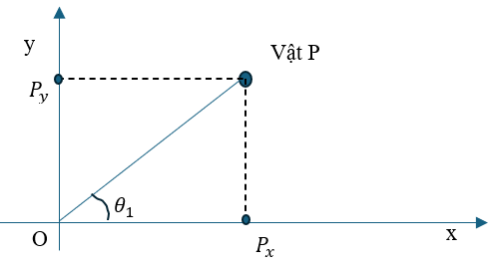

Hình 4.4.2.a. Hệ trục tọa độ phần 1

* + - Dễ nhận thấy rằng: $θ_{1}= arctan2(P_{y},P_{x})$

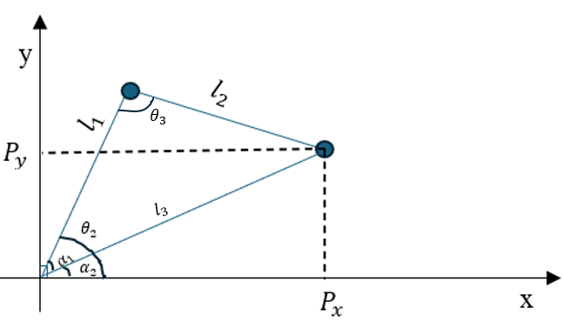

Hình 4.4.2.b. Hệ trục tọa độ phần 2

$l_{3} = \sqrt{{\left(P_{x}\right)}^{2}+{\left(P_{y}\right)}^{2}}$

Dựa theo định lý Cosin:

$cos\left(α_{1}\right)= \frac{{\left(l_{3}\right)}^{2}+{\left(l_{1}\right)}^{2}-{\left(l_{2}\right)}^{2}}{2l_{1}l_{3}}$

$α_{1}= arccos(\frac{{\left(l_{3}\right)}^{2}+{\left(l_{1}\right)}^{2}-{\left(l_{2}\right)}^{2}}{2l_{1}l_{3}})$

$α_{2}={90}^{o}-α_{1}$

$θ_{2}=α_{1}+α_{2}$

$θ_{3}= arccos(\frac{{\left(l_{2}\right)}^{2}+{\left(l_{1}\right)}^{2}-{\left(l_{3}\right)}^{2}}{2l_{1}l_{2}})$

Tổng kết ta có:

$$\left\{\begin{aligned}θ_{1}= arctan2(P_{y},P_{x}) \\ {θ_{2}=α}_{1}+α_{2} \\ θ_{3}= arccos(\frac{{\left(l_{2}\right)}^{2}+{\left(l_{1}\right)}^{2}-{\left(l_{3}\right)}^{2}}{2l_{1}l_{2}})\end{aligned}\right.$$

## 4.5. Xây dựng mô hình

### 4.5.1. Mặt bằng của mô hình

- Sơ đồ mặt bằng mô hình (layout) cung cấp thông tin trực quan và chi tiết về cách bố trí các thành phần trong một khu vực, hệ thống. Mặt bằng sẽ thể hiện cụ thể về:

* Vị trí các thành phần: Hiển thị vị trí và mối quan hệ giữa các yếu tố trong mô hình (như máy móc, bàn ghế, thiết bị, hoặc các khu vực chức năng).
* Sắp xếp không gian: Giúp người xem hình dung cách các khu vực hoặc thiết bị được tổ chức trong không gian.
* Tỷ lệ thực tế: Các đối tượng được thể hiện theo tỷ lệ cụ thể, giúp hiểu được kích thước tương đối và không gian sử dụng.
* Kích thước chi tiết: Thể hiện các thông số cụ thể như chiều dài, chiều rộng, khoảng cách giữa các đối tượng.

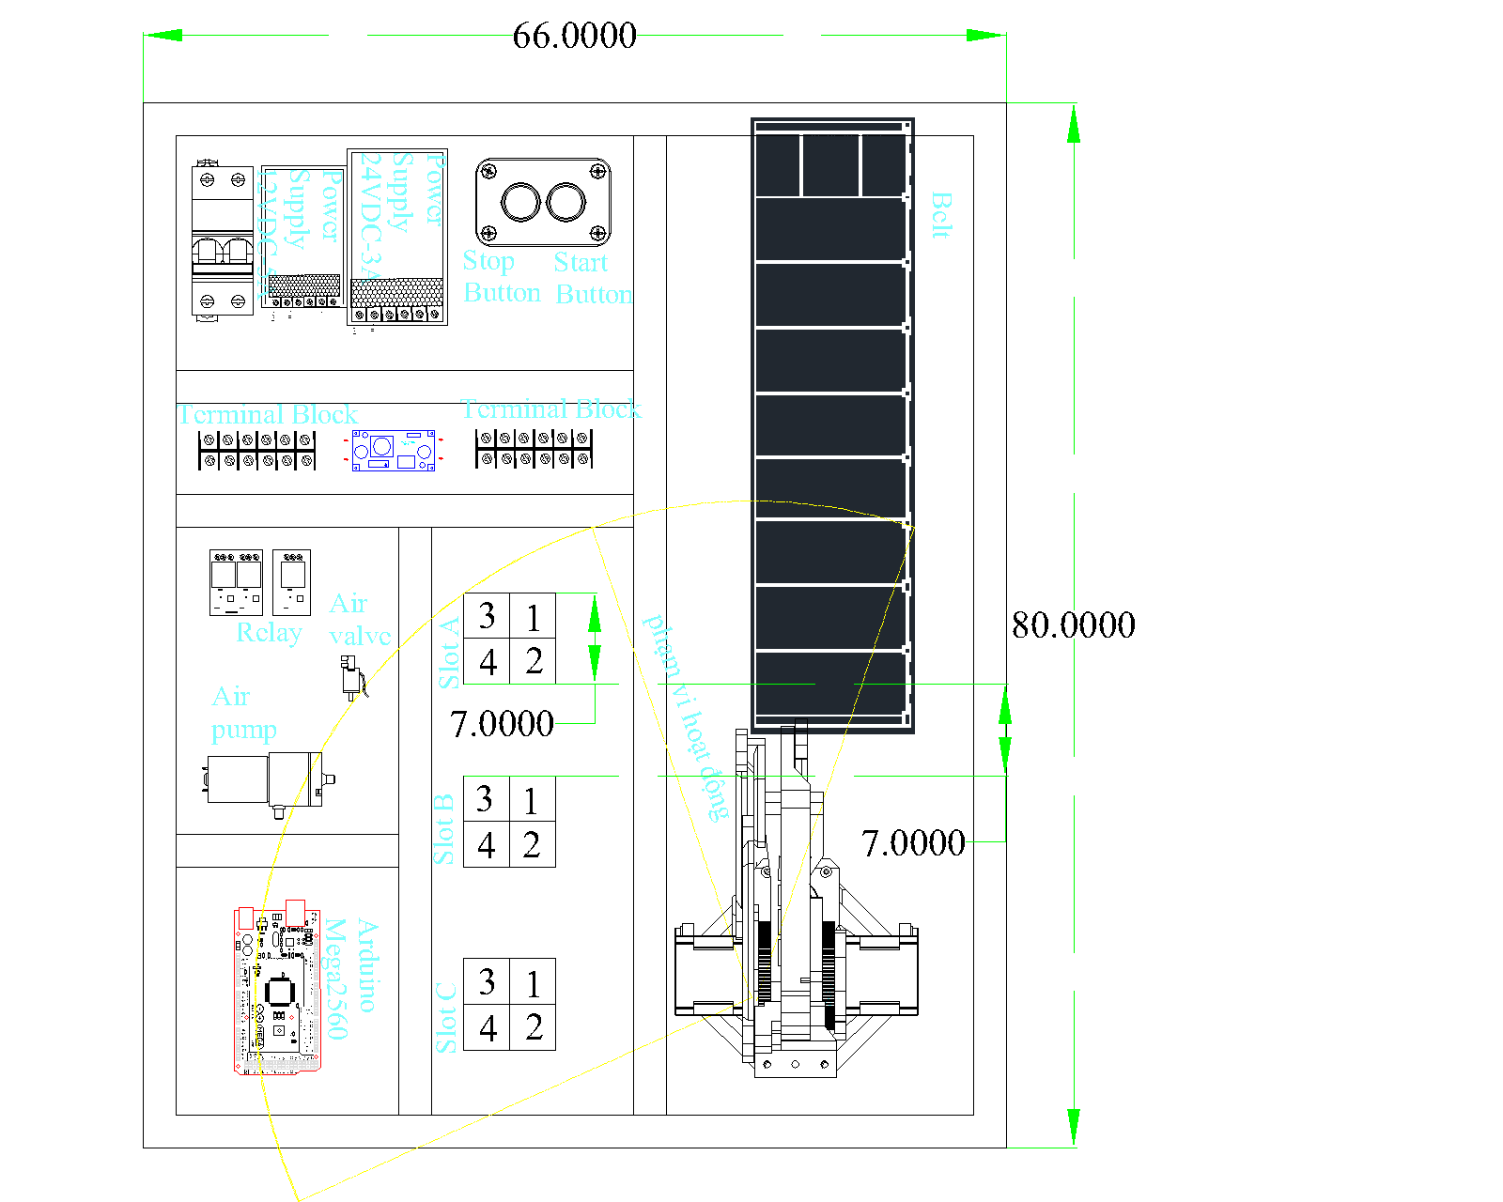

Hình 4.5.1. Sơ đồ mặt bằng

### 4.5.2. Sơ đồ đấu nối các thiết bị

Sơ đồ đấu nối là biểu diễn trực quan cách các thành phần hoặc thiết bị được kết nối với nhau trong một hệ thống. Nó cung cấp thông tin quan trọng về các mối nối, thiết bị và các yếu tố kỹ thuật. Lợi ích của sơ đồ mang lại

* **Hỗ trợ lắp đặt đúng:** Giảm nguy cơ sai sót trong quá trình lắp đặt.
* **Hỗ trợ sửa chữa:** Dễ dàng xác định và khắc phục sự cố.
* **Đảm bảo an toàn:** Đảm bảo hệ thống tuân thủ các tiêu chuẩn kỹ thuật và an toàn.

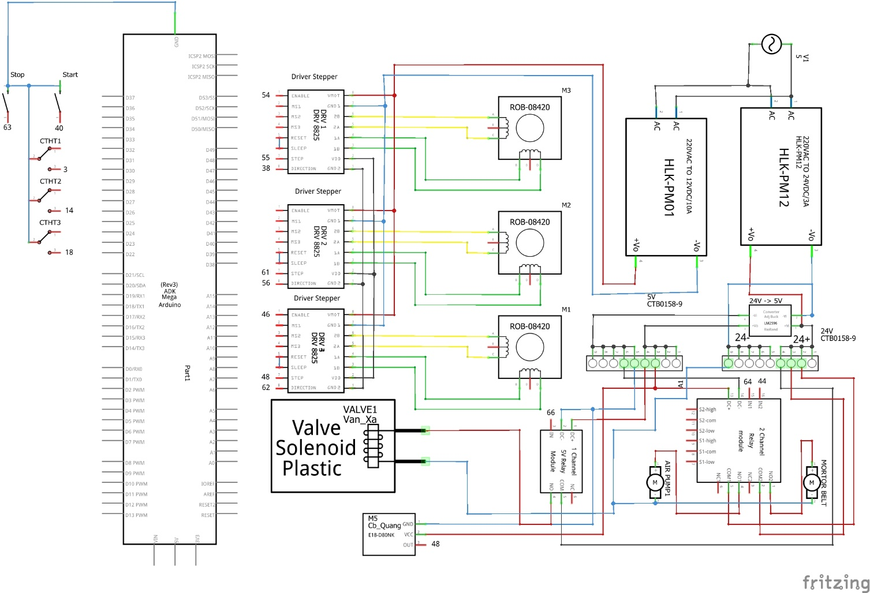

Hình 4.5.2. Sơ đồ đấu nối thiết bị

### 4.5.3. Xây dựng mô hình

#### a. Cơ cấu cánh tay robot và camera.

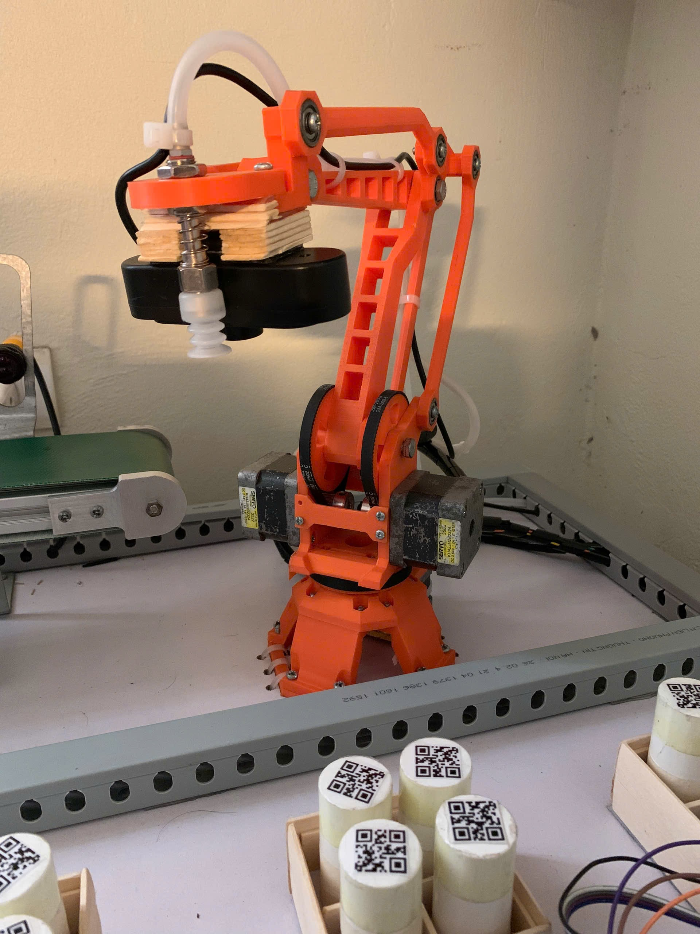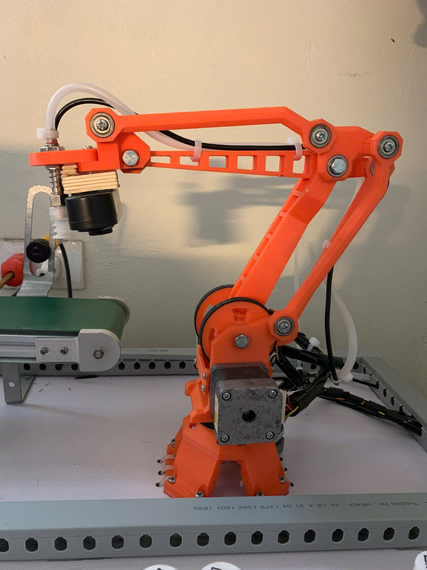

Hình 4.5.3.b. Mô hình cánh tay

#### b. Tổng quan mô hình

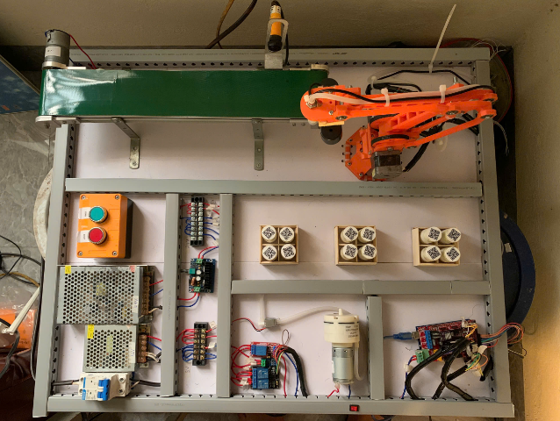

Hình 4.5.3.a. Tổng quan mô hình

# CHƯƠNG 5: Kết luận

## 5.1. Kết quả đạt được

* + - Nghiên cứu các loại hệ thống lưu kho tự động.
    - Nghiên cứu các hệ thống truyền động được sử dụng.
    - Thiết kế và thi công mạch điều khiển hoàn chỉnh.
    - Hoàn thành mô hình, nhằm thể hiện rõ chức năng của từng bộ truyền.
    - Xây dựng phần mềm quản lý hệ thống xếp kho tự động.

## 5.2. Hạn chế của đề tài

Đề tài chỉ mới hoàn thành ở những bước khởi tạo sơ bộ của hệ thống, do hạn chế về kinh phí, thời gian nên còn nhiêu hạng mục em chưa làm giống với thực tế và còn rất nhiều vấn đề cần phải cải thiện và phát triển thêm.

Hệ thống lưu kho tự động trong đề tài chưa có khâu tự động lấy pallet mới và chuyển những pallet đầy đi gây ra hiện tượng chậm trễ trong hệ thống.

## 5.3. Hướng phát triển đề tài

Để hệ thống có thể ứng dụng vào thực tiễn ta cần phải đầu tư phát triển thêm một số đặc điểm sau :

* + - Thay đổi phương án truyền thông để phù hợp với thực tế.
    - Lựa chọn động cơ và giải pháp điều khiển động lực phù hợp hơn với bài toán điều khiển thực tế
    - Trang bị thêm cơ cấp cấp pallet tự động. Thay đổi tối ưu thuật toán để cải thiện hiệu xếp hàng hóa.
    - Lựa chọn giải pháp quản lý dữ đầu vào phù hợp hơn và thuận tiên hơn cho bài toán quản lý.

# Tài liệu tham khảo

* + - **Robotics:**
    - Cơ sở Robot công nghiệp - Nguyễn Văn Lẫm.
    - Introduction to Robotics: Mechanics and Control - John J. Craig.
    - **Xử lý ảnh:**
    - Nhận dạng và xử lý ảnh số - Lê Ngọc Hoàn.
    - Programming Computer Vision with Python - Jan Erik Solem.

# Phụ lục